
Некоммерческий фонд имени профессора А. В. Аксарина
Президент фонда: доцент, кандидат геолого-минералогических наук, "Заслуженный нефтяник Российской Федерации" Волощук Г. М.

_______________________________________________________________________

ВВЕДЕНИЕ

Российская Федерация является одной из ведущих энергетических держав. В настоящее время на долю России приходится более 80% общего объема добычи нефти и газа и 50% угля бывшего СССР, что составляет почти седьмую часть суммарного производства первичных энергоресурсов в мире [1].
В России сосредоточено 12,9% мировых разведанных запасов нефти и 15,4% ее добычи.
На ее долю приходится 36,4% мировых запасов газа и 30,9% его добычи.
Топливно-энергетический комплекс (ТЭК) России - это стержень национальной экономики, обеспечивающий жизнедеятельность всех отраслей народного хозяйства, консолидацию) регионов, формирование значительной части бюджетных доходов и основной доли валютных поступлений страны. В ТЭК аккумулируется 2/3 прибыли, создаваемой в отраслях материального производства.
Недостаточное восполнение сырьевой базы начинает ограничивать возможности в наращивания добыта нефти и газа.
Увеличение душевого энергопотребления к 2010 г., экстремальных условиях развития» экономики возможно путем проведения комплекса мер по интенсивному энергосбережению, оптимально достаточного экспорта энергоресурсов при медленном наращивании их производства и проведение сдержанной инвестиционной политики ориентированной на наиболее эффективные проекты.
В этом деле применение современного оборудования, обеспечивающего энергосберегающие технологии при добыче нефти, играет существенную роль.
Известны шахтный и скважинный методы добычи нефти.
Этапы развития шахтного способа: рытье ям (копанок) глубиной до 2 м; сооружение колодцев (шурфов) глубиной до 35÷45 м, и сооружение шахт-комплексов вертикальных, горизонтальных и наклонных выработок (применяется редко при добыче вязких нефтей).
До начала VXIII в нефть, в основном, добывали из копанок, которые обсаживались плетнем.
По мере накопление нефть вычерпывали в мешках вывозили потребителям. Колодцы крепились деревянным срубом, окончательный диаметр обсаженного колодца составлял обычно от 0,6 до 0,9 м с некоторым увеличением книзу для улучшения притока нефти к его забойной части.
Подъем нефти из колодца производился при помощи ручного ворота (позднее конного привода) и веревки, к которой привязывался бурдюк (ведро из кожи).
К 70-м годам XIX в. основная добыча в России и в мире происходит уже из нефтяных скважин. Так, в 1878 г. в Баку их насчитывается 301, дебит которых во много раз превосходит дебит колодцев. Нефть из скважин добывали желонкой - металлический сосуд (труба) высотой до 6 м., в дно которого вмонтирован обратный клапан, открывающийся при погружении желонки в жидкость и закрывающийся при её движении вверх. Подъем желонки (тартание) велся вручную, затем на конной тяге (начало 70-х годов XIX в.) и с помощью паровой машины (80-е года).
Первые глубинные насосы были применены в Баку в 1876 г., а первый глубинный штанговый насос - в Грозном в 1895 г. Однако тартальный способ длительное время оставался главным. Например, в 1913 г. в России 95% нефти добыто желонированием.
Вытеснение нефти из скважины сжатым воздухом или газом предложено в конце XVIII в., но несовершенство компрессорной техники более чем на столетие задержало развитие этого способа, гораздо менее трудоемкого по сравнению с тартальным.
Не формировался к началу нашего века и фонтанный способ добычи. Из многочисленных Фонтанов бакинского района нефть разливалась в овраги, реки, создавала целые озера, сгорала, безвозвратно терялась, загрязняла почву, водоносные пласты, море.
В настоящее время основной способ добычи нефти - насосный при помощи установок электроцентробежного насоса (УЭЦН) и штанговых скважинных насосов (ШСН).

1. ОБОРУДОВАНИЕ ОБЩЕГО НАЗНАЧЕНИЯ

1.1. Классификация оборудования, применяемого при эксплуатации нефтяных и газовых месторождений

Оборудование, применяемое при различных эксплуатационных работах, можно выделять в группы [4]:
I. Оборудование, применяемое при различных эксплуатационных работах.
II. Оборудование для освоения скважин.
III. Оборудование для подъема продукции пластов из скважин.
IV. Оборудование для воздействия на пласт.
V. Оборудование для ремонтных работ на скважине.
VI. Оборудование для сбора и подготовки нефти и газа к транспортированию.
Задачей данной работы является освещение оборудования первой и третьей групп.

1.2. Оборудование ствола скважины, законченной бурением

В пробуренных эксплуатационных скважинах оборудуют как забойную (в зоне продуктивного пласта), так и устьевую часть. При всех способах эксплуатации скважин подъем жидкости и газа на поверхность происходит по специальным насосно-компрессорным трубам - НКТ, спускаемым в скважины перед началом их эксплуатации.
Устье скважины оснащают колонной головкой (колонная обвязка). Колонная головка предназначена для разобщения межколонных пространств и контроля за давлением в них. Ее устанавливают на резьбе или посредством сварки на кондукторе. Промежуточные и эксплуатационные колонны подвешивают на клиньях или муфте.
Конструкция колонной обвязки предусматривает возможность:
восстановления герметичности межколонных пространств подачей в межпакерную полость консистентного смазочного материала;
опрессовки фланцевых соединений;
контроля и разведки давления среды в межколонных пространствах;
проведение цементирования скважины.
Иногда колонная головка может иметь сальник, чтобы эксплуатационная колонна могла перемещаться в вертикальном направлении (например, при закачке теплоносителя).
Основные параметры колонных обвязок: число обвязываемых колонн; их диаметры; давления, на которые рассчитаны корпуса колонных обвязок, в умеренном и холодном макроклиматических районах; исполнение коррозионно-стойкое К2, К2И, КЗ для скважин, продукция которых содержит (по объему) сероводород и углекислый газ соответственно до 6% без ингибирования рабочей среды и с ингибированием до 25%.
Для обозначения колонных обвязок принята система шифрования. Полный шифр оборудования обвязки обсадных колонн условно представляется в виде ОККХ - X1 - X2X3X4X5, где ОК - оборудование обвязки колонн; 2 - подвеска клиньевая; Х - число колонн, подвешиваемых на клиньях; X1 - рабочее давление; X2 диаметр эксплуатационной колонны; X3 - диаметр первой промежуточной колонны; X4 - диаметр направления; X5 - исполнение по коррозионной стойкости.
Например, оборудование обвязки колонн с клиньевой подвеской двух колонн, диаметром эксплуатационной колонны 168 мм, диаметром эксплуатационной колонны направления 324 мм для сред, содержащих Н₂ и СО₂ до 6%, обозначается ОКК2-350-168 x 245х324К2.
Трехкорпусная колонная обвязка (рис. 1) состоит из однофланцевой колонной головки 1 и двухфланцевых колонных головок 2 и 4. Колонные головки включают корпуса 9, 13, 16, клиньевые подвески 8, 12 и 15, пакеры, состоящие из опорных (нижних) и нажимных 6 (верхних) колец и упругих уплотнителей 5. На боковых отводах корпусов колонных головок устанавливают манифольды контроля давления, состоящие из запорных устройств 10, 14, 17, манометров II соответствующего класса, фланцевых или резьбовых заглушек 3.
Промышленностью выпускается также колонные головки типа ОКБ, конструкция которых принципиально отличается тем, что она позволяет в одном корпусе обвязать три обсадных колонны.
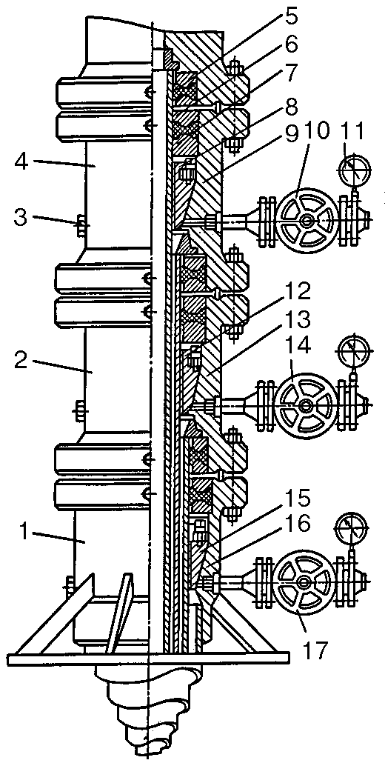

Рис. 1. Трехкорпнусная колонная обвязка ОК

1.3. Трубы
Трубы при добыче применяются для крепления стволов скважин и для образования каналов внутри скважин, подвески оборудования в скважине, прокладки трубопроводов по территории промысла.
Основные группы труб: 1 - насосно-компрессорные (НКТ); 2 - обсадные; 3 - бурильные; 4 - для нефтепромысловых коммуникаций.

1.3.1.Насосно-компрессорные трубы
При всех способах эксплуатации скважин подъем жидкости и газа на поверхность происходит обычно по НКТ, которые применительно к способам эксплуатации еще называют фонтанными, компрессорными, насосными, подъемными или лифтовыми.
Насосно-компрессорные трубы используются также для различных технологических процессов (например, для солянокислых обработок пластов, разбуривания цементных пробок и т.д.).
Ограничением при выборе диаметра проходных отверстий скважинного трубопровода служит скорость потока рабочей среды. Для нефтяных скважин она не должна превышать 10 м/с, а для газовых - 24 м/с. Это связано с резко увеличивающимся эрозионным износом трубопровода и устьевого оборудования, Иногда увеличивают диаметр трубопровода с целью обеспечения эрозионной и коррозионной стойкости.
В табл. 1 представлены основные размеры НКТ, предусмотренные существующим стандартами.
Таблица 1

Условный диаметр трубы, мм | 27 | 33 | 42 | 48 | 60 | 73 | 89 | 102 | 114
Толщина стенки, мм | 3 | 3,5 | 3,5 | 4,0 | 5,0 | 6,5÷7,0 | 8,0 | 6,5 | 7,0

Отечественная промышленность выпускает НКТ диаметром 60, 73, 89, 114 мм и муфты к ним из стали группы прочности Д, К и Е. Механические свойства которых приведены в табл. 2.
Таблица 2

Показатели |  | Группа прочности стали
 |  | Д | К | Е
Временное сопротивление σ_{В}, МПа |  | 655 | 687 | 699
Предел текучести σ_{Т}, МПа | не менее | 379 | 491 | 552
Предел текучести σ_{Т}, МПа | не более | 552 | - | 758
Относительное удлинение ε, %, не менее |  | 14,3 | 12,0 | 13,0

Конструкции изготавливаемых НКТ следующие:
муфтовые, гладкие с конической резьбой треугольного профиля по ГОСТ 633-80 (рис. 2, а);
муфтовые гладкие высокогерметичные с конической резьбой трапецеидального профиля - тип НКМ по ГОСТ 63-80 (рис. 2, б);
муфтовые, гладкие с конической резьбой треугольного профиля с повышенной пластичностью и хладостойкостью то ТУ 14-3-1534-87 (рис. 2, в);
муфтовые, гладкие с конической резьбой треугольного профиля с узлом уплотнения из полимерного материала по ТУ 14-3-1534-87 (рис. 2, г);
В соединении труб с треугольной резьбой (рис. 2, а) применяется резьба конусностью 1:16 с углом профиля 60°. Прочность соединения до 70% от прочности тела трубы. Соединение недостаточно герметично из-за несовершенства конструкции. Расчетные величины предельных давлений составляют 2/3 практических.
Трубы типа НКМ (рис. 2, б) характеризуются равнопрочностью резьбового соединения с телом трубы и высокой герметичностью. Герметичность обеспечивается коническим и торцевым уплотнением типа «металл-металл». Увеличенный шаг резьбы позволяет ускорить сборку соединения в 2,5 раза по сравнению с треугольной резьбой.

Рис. 2. Трубы насосно-компрессорные муфтовые гладкие:
а – с конической резьбой треугольного профиля; б – с конической резьбой трапециидального профиля; в – с конической резьбой треугольного профиля с повышенной пластичностью и хладостойкостью; г – с конической резьбой треугольного профиля с узлом уплотнения из полимерного материала

Эксплуатационная долговечность НКТ гладких труб с резьбой треугольного профиля с повышенной пластичностью и хладостойкостью на 40% выше, чем по ГОСТ 633-80.
НКТ гладкие с резьбой треугольного профиля с узлом уплотнения из полимерного материала отличаются высокой герметичностью и меньшим коррозионным износом резьбы. Эксплуатационные характеристики труб аналогичны по ГОСТ 633-80.
Длина насосно-компрессорных труб 5,5 ÷ 10,5 м. На толщину стенки установлен минусовой допуск в 12,5% от толщины. Внутренний диаметр НКТ проверяется шаблоном. Шаблоны НКТ (размеры в мм):
наружный диаметр трубы 48,3 ÷ 73,0 88,9 ÷ 114,3;
разность диаметра шаблона и
внутреннего диаметра трубы 2,4 3,2;
длина шаблона 1067.
Насосно-компрессорные трубы заводом-изготовителем маркируются по ГОСТ 633-80 клеймением и краской.
Например, Синарский трубный завод. На каждой трубе на расстоянии 0,4÷0,6 м от ее конца, снабженного муфтой, должна быть четкая маркировка (ударный способ, накатка): условный диаметр трубы, мм; номер трубы; группа прочности; толщина стенки трубы, мм (без запятой); товарный знак завода; месяц изготовления; год изготовления. На муфте клеймением наносится товарный знак завода и группа прочности.
НКТ могут быть изготовлены из алюминиевого сплава марки Д 16. Такие трубы можно спускать глубже стальных, они более коррозионностойкие в сероводородосодержащих средах.
Эффективно применение фиберглассовых труб, а также безрезьбовых НКТ длиной по 6000 м на барабанах.
Для защиты НКТ от парафина и коррозии и снижения гидросопротивления на 20÷30% применяются защитные покрытия (стекло, стеклоэмали, лакокрасочные материалы и др.).
Расчет НКТ на прочность определяют по параметрам:
нагрузке, вызывающей страгивание резьбового соединения;
эквивалентному напряжению, возникающему в опасном сечении трубы с учетом давления среды и осевой нагрузки;
циклической переменной нагрузке;
усилиям, вызывающим продольный изгиб трубы.

1.3.2.Трубы обсадные
Обсадные трубы служат для крепления ствола скважины. По ГОСТ 632-80 отечественные обсадные трубы выпускаются следующих диаметров и толщины:

Таблица 3

∅, мм | 114 | 127 | 140 | 146 | 168 | 178 | 194 | 219 | 245
s, мм | 5,2-10,2 | 5,6-10,2 | 6,2-10,5 | 6,5-9,5 | 7,3-12,2 | 5,9-15,0 | 5,2-10,2 | 7,6-15,1 | 7,9-15,9
273 | 299 | 324 | 340 | 351 | 377 | 406 | 426 | 473 | 508
7,1-16,5 | 8,5-14,8 | 8,5-14,0 | 8,4-15,4 | 9,0-12,0 | 9,0-12,0 | 9,5-16,7 | 10,0-12,0 | 11,1 | 11,1-16,1

Группа прочности стали Д, К, Е, Л, М, Т. Трубы маркируются клеймением и краской. При спуске в скважину обсадные трубы шаблонируют.
Обсадные трубы могут применяться вместо НКТ, например, при отборе 5000÷7000 м³/сут. воды из скважин большого диаметра. Иногда для этого используют бурильные трубы.

1.3.3.Бурильные трубы
Бурильные трубы приспособлены к длительному свинчиванию-развинчиванию. Промышленность выпускает бурильные трубы длиной 6±0,6; 8±0,6; 11,5±0,9 м, наружным диаметром 60, 73, 89, 102мм. Трубы диаметром 114, 127, 140 и 168 мм выпускают длиной 11,5±0,9 м.
Бурильные трубы изготавливаются из такой же стали, как и обсадные. Для уменьшения веса бурильной колонны применяют алюминиевые бурильные трубы (АБТ), изготавливаемые из сплава Д 16. Применяются колонны труб с наружным диаметром 2 7/8” для бурения забойными двигателями.

1.3.4.Трубы для нефтепромысловых коммуникаций

Для нефтепромысловых коммуникаций используются электросварные горячекатаные стальные трубы, пригодные по прочности и гидравлическому сопротивлению:
трубы стальные бесшовные, горячедеформированные - ГОСТ 8732-78, наружным диаметром от 20 до 550 мм, с толщиной стенок от 2,5 мм и более сталь 10; ЮГ 2; 20 12ХН 2А и др.);
трубы стальные сварные для магистральных газонефтепроводов – ГОСТ 20295-85, диаметром от 159 до 820 мм (сталь К 34, К 50, К 60 и др.);
Для выкидных линий могут поменяться гибкие непрерывные колонны труб диаметром до 2 7/8”.
Трубопроводы проектируются и изготавливаются в соответствии с правилами, установленными Госгортехнадзором. Исключение составляют трубопроводы для пара, эксплуатируемые с Р_{абс}<0,2 МПа, для воды с температурой до 120^{о}С, временно устанавливаемые трубопроводы со сроком действия до 1 года и некоторые другие.
Трубы этих трубопроводов должны выдерживать давление испытания
Р=2 S[d] /Д_{вн},
где S - толщина трубы (за вычетом допуска); [σ] - допускаемое напряжение, равное 40% предела текучести; Д_{вн} - внутренний диаметр трубы.

1.4. Скважинные уплотнители (пакеры)

Пакеры при эксплуатации устанавливаются обычно в обсаженной части скважины и спускают их на колонне подъемных труб. Уплотнение, прижимаемое к обсадной трубе, должно надежно разобщать части ствола скважины, находящиеся над и под уплотнителем. Уплотнители для эксплуатационных нужд подразделяются по своему назначению.
1. Уплотнители, применяемые при отборе нефти и газа из пласта в случае:
а) оборудования, требующего создания в скважине двух изолированных каналов (например, НКТ и уплотненнее снизу пространств между НКТ и обсадными трубами при раздельной эксплуатации нескольких пластов);
б) беструбной эксплуатации (подъеме жидкости по обсадной колонне, в нижней части которой установлено уплотнение);
в) предохранения от выброса при газопроявлениях (пакер с клапаном-отсекателем).
2. Уплотнители, применяемые при исследовании или испытании в случае:
а) раздельного исследования пластов, вскрытых одной скважиной;
б) проверки герметичности обсадной колонны или герметичности изоляции пластов цементным кольцом.
3. Уплотнители, применяемые при воздействии на пласт или его призабойную зону при:
а) гидроразрыве пласта;
б) поддержании пластового давления;
в) подаче в пласт теплоносителей.
По способу посадки пакеры подразделяют на механические М (рис. 3, а, б), гидравлические Г(рис. 3, в, г) и гидромеханические ГМ. Механический пакер расширяется при воздействии осевой нагрузки (масса НКТ); оболочка гидравлического пакера расширяется при подаче в нее жидкости.
Во всех пакерах должна быть опора (якорь) для пакера:
упор на забой через хвостовик;
переход диаметра обсадной колонны;
шлипсовый захват за обсадную колонну (якорь);
шлипсовый захват и торец обсадной трубы в ее муфтовом соединении.
Пакеры выпускают диаметром от 88 до 245 мм, для обсадных труб – 114÷273 мм, которые обеспечивают перепад давления: 14, 21, 35, 50 и 70 МПа.
Различают следующие виды пакеров:
ПВ - пакер, воспринимающий усилие от перепада давления, направленного вверх.
ПН – тоже, направленного вниз;
ПД - то же, направленного как вниз, так и вверх.
Заякоривающие устройства (якорь) могут быть Г - гидравлические (по способу посадки); М - механические; ГМ - гидромеханические.

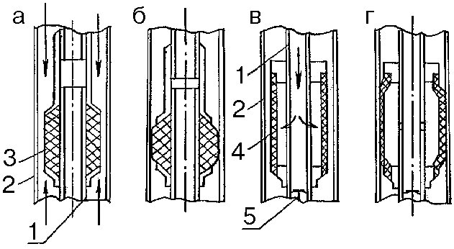
Рис. 3. Пакеры

Пример обозначения пакера: 2ПД-ЯГ-136НКМ-35К1. 2 - номер модели; ПД - тип пакера; Я - наличие якоря; Г - способ посадки пакера (гидравлический); 136 - наружный диаметр пакера, мм; НКМ - резьба гладких высокогерметичных насосно-компрессорных труб (ГОСТ 633-80); 35 - рабочее давление, МПа; К1 - исполнение по коррозионной стойкости (для сред с объемной концентрацией СО2 до 10%).
Пример обозначения якоря: ЯГ-118-21. Я - якорь; Г - гидравлический способ посадки; 118 - наружный диаметр якоря, мм; 21 - рабочее давление, МПа.
Пакеры способны воспринимать усилие от перепада давления, направленного как вверх, так и вниз, могут оставаться в скважине и выполнять свои функции и без колонны подъемных труб, которую извлекают после посадки пакера. В этом случае для отсоединения колонны труб от пакера и повторного соединения ее с пакером применяются разъединители колонн типов РК, ЗРК, 4РК, устанавливаемые над пакером. В оставляемую с пакером часть разъединителя перед разъединением при помощи канатной техники устанавливается пробка, перекрывающая пласт, а извлекаемая часть разъединителя поднимается вместе с колонной подъемных труб. Пример обозначения разъединителя колонн: РК 89/145-80-350. РК - разъединитель колонн; 89 - условный диаметр, мм; 145 - диаметр пакера, мм; 80 - - диаметр проходного отверстия, мм; 350 - рабочее давление, кг/см².

2. ОБОРУДОВАНИЕ ФОНТАННЫХ СКВАЖИН
Оборудование любой скважины, в том числе фонтанной, должно обеспечивать отбор продукции в заданном режиме и возможность проведения необходимых технологических операций с учетом охраны недр, окружающей среды и предотвращения аварийных ситуаций. Оно подразделяется на наземное (устьевое) и скважинное (подземное).

2.1. Наземное оборудование
К наземному оборудованию относят фонтанную арматуру и манифольд. Фонтанной арматурой оборудуют фонтанные нефтяные и газовые скважины. Ее устанавливают на колонную головку. Фонтанная арматура изготавливается по ГОСТ 13846-89.
Фонтанные арматуры различают по конструктивным и прочностным признакам. Эти признаки включают в шифр фонтанной арматуры.
Фонтанная арматура включает трубную обвязку (головку; и фонтанную елку с запорными и регулирующими устройствами.
Трубная обвязка - часть фонтанной арматуры, устанавливаемся на колонную обвязку, предназначена для обвязывания одного или двух скважинных трубопроводов, контроля и управления потоком скважинной среды в затрубном (межтрубном) пространстве.
Скважинный трубопровод своим верхним концом закрепляется в катушке-трубодержателе, устанавливаемой на трубную головку, либо в муфте-трубодержателе, устанавливаемой в корпусе трубной головки. Схемы трубных обвязок приведены на рис. 4.

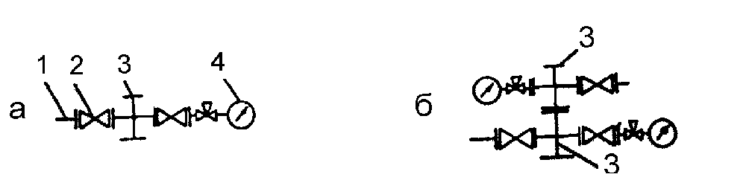

Рис. 4. Схемы трубных обвязок фонтанной арматуры:
1 - ответный фланец; 2 - запорное устройство; 3 - трубная головка; 4 - манометр с запорно-разрядным устройством

Фонтанная арматура выпускается на рабочее давление - 14,21,35,70,105, и 140 МПа, сечением ствола от 50 до 150 мм, по конструкции фонтанной елки крестовые и тройниковые, по числу спускаемых в скважину рядов труб однорядные и двухрядные и оборудованы задвижками или кранами.

Пример обозначения: АФК6В-80/50Х70ХЛ-К2а
ХХХХ - Х Х х ХХ - ХХ
АФ - арматура фонтанная
АН - арматура нагнетательная

Способ подвешивания скважинного трубопровода:
в трубной головке - не обозначается, в переводнике к трубной
головке - К, для эксплуатации скважин УЭЦН - Э

Обозначение типовой схемы елки для арматуры с двумя
трубными головками к номеру схемы добавляют "а"

Обозначение системы управления запорными устройствами
( с ручным управлением – не обозначают, с дистанционным - Д,
с автоматическим - А, с дистанционным и автоматическим – В)

Условный проход ствола елки, мм

Условный проход боковых отводов елки, мм (при совпадении
с условных проходом ствола не указывается)

Рабочее давление, МПа( кгс/см²)
Климатическое исполнение по ГОСТ 16350-80: для умеренного и умеренно
холодного микроклиматических районов - не обозначается; для холодного
макроклиматического района – ХЛ

Исполнения по составу скважинной среды:
c содержанием Н₂S и СО₂ до 0,003% по объему каждого - не обозначается;
с содержанием СО₂ до 6% по объему - К1;
с содержанием Н₂S и СО₂ до 6% по объему каждого - К2 и К2И

Модификация арматуры или елки

Конструкция фонтанной арматуры обеспечивает возможность измерения давления на верхнем буфере елки, а также давления и температуры среды на буфере бокового отвода елки и трубной головки. Стандартами предусмотрено изготовление блочных фонтанных арматур, а также укомплектование по необходимости фонтанных арматур автоматическими предохранительными и дистанционно управляемыми устройствами.
Фонтанная елка - часть фонтанной арматуры, устанавливаемая на трубную обвязку, предназначена для контроля и регулирования потока скважинной среды в скважинном трубопроводе и направления его в промысловый трубопровод. Типовые схемы фонтанных елок приведены на рис. 5.
При оборудовании скважины двумя концентрическими колоннами НКТ (двухрядная конструкция подъемника) трубы большего диаметра подвешиваются на резьбовом соединении нижнего тройника (крестовина), который устанавливается на крестовину, герметизирующую затрубное пространство.
Трубы меньшего диаметра подвешиваются на резьбе переводника (стволовой катушки), размещаемом над тройником (крестовиком) (рис. 4, б).
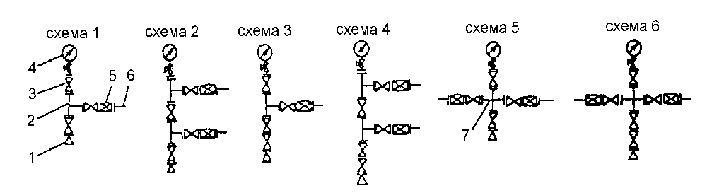
Рис. 5. Типовые схемы фонтанных елок:
тройниковые - схемы 1,2,3 и 4; крестовые - схемы 5 и 6 (1 - переводник к трубной головке; 2 - тройник; 3 - запорное устройство; 4 - манометр с запорно-разрядным устройством; 5 - дроссель; 6 - ответный фланец 7 - крестовина)

Типовые схемы фонтанных елок (рис. 5) включают либо один (схемы 2 и 1), либо два (схемы 3 и 4) тройника (одно или двухъярусная арматура), либо крестовину (крестовая арматура - схемы 5 и 6).
Двухструнная (двухъярусная тройниковая и крестовая) конструкция елки целесообразна в том случае, если нежелательны остановки скважины, причем рабочей является верхняя или любая боковая струна, а первое от ствола запорное устройство - запасным. Сверху елка заканчивается колпаком (буфером) с трехфазовым краном и манометром. Для спуска в работающую скважину приборов и устройств вместо буфера ставится лубрикатор.
Типовые схемы фонтанной арматуры приведены на рис. 6. Монтаж-демонтаж фонтанной арматуры на устье скважины производится автомобильными кранами или другими подъемными механизмами.

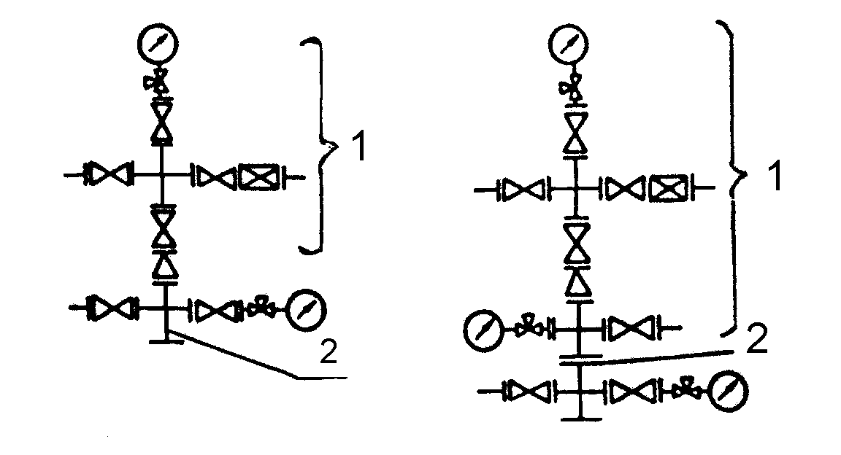
Рис. 6. Типовые схемы фонтанной арматуры:
1 - фонтанная елка; 2 - трубная обвязка

Запорные устройства фонтанной арматуры изготовляются трех типов: пробковые краны со смазкой, прямоточные задвижки со смазкой типа 5М и ЗМС с однопластинчатым и ЗМАД - с двухпластинчатым шибером. Задвижки типов ЗМС и ЗМАД имеют модификации с ручным пневмоприводом.
Пробковый кран со смазкой типа КППС - 65х14 (рис. 7) состоит из корпуса, конической пробки, крышки, через которую проходит регулировочный винт, позволяющий регулировать рабочий зазор между уплотни тельными поверхностями корпуса и пробки. Уплотнение регулировочного винта осуществляется манжетами, поджатие которых производится грундбуксой. Краны наполняются смазкой «Арматол-238» через 150÷180 циклов работы.

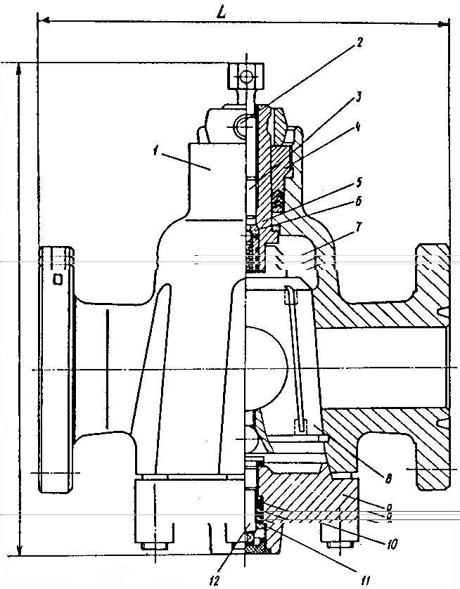
Рис. 7. Пробковый кран типа КППС-65×14

1 – корпус;
2 – рукоятка;
3 – толкатель;
4 и 11 – грунд буксы;
5– шпиндель;
6 - втулка;
7 - кулачковая муфта;
8 - коническая пробка;
9 – крышка;
10 - манжеты;
12 – регулировочный винт

Типоразмеры и параметры кранов КШ1С-65х14 приведены ниже.

Технические характеристики
Условный проход, мм 65
Рабочее давление, МПа 14
Габаритные размеры, мм:
длина 350
ширина 205
высота 420
Масса в собранном виде, кг 53

Задвижки типов ЗМС и ЗМС1 показаны на рис. 8.

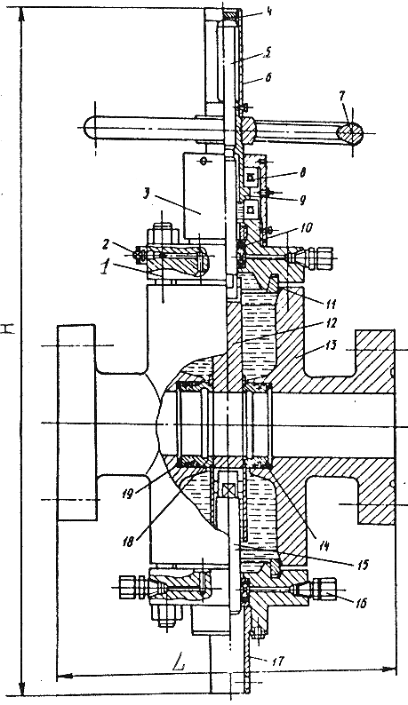
Рис. 8. Задвижка типов ЗМС и ЗМС1 с ручным приводом:

1 – крышка;
2 – разрядная пробка;
3 – крышка подшипников;
4 – регулирующая гайка;
5 - шпиндель;
6–верхний кожух;
7 - маховики;
8 - упорный шарикоподшипник;
9 – ходовая гафка;
10 – узел сальника;
11 – прокладка;
12 - шибер;
13 - корпус;
14 – выходное седло;
15 – шток;
16 - нагнетательный клапан;
17 - нижний кожух;
18 - входное седло;
19 - тарельчатая пружина

В процессе эксплуатации арматуры с прямоточными задвижками периодически смазывают подшипники шпинделя жировым солидолом, а в корпус задвижки через штуцер в днище набивают уплотни тельную смазку ЛЗ-162 или «Арматол-238».
На выкидных линиях, после запорных устройств для регулирования режима работы скважины ставят регулирующие устройства (штуцеры), обеспечивающие дрессирование потока вследствие изменения площади проходного сечения. Они подразделяются на нерегулируемые и регулируемые.
Нерегулируемый штуцер зачастую представляет собой диафрагму или короткую втулку (насадку) с малым отверстием. Диаметр отверстия штуцера может составлять 5÷25 мм.
Пример нерегулируемого штуцера (дросселя) представлен на рис. 9.

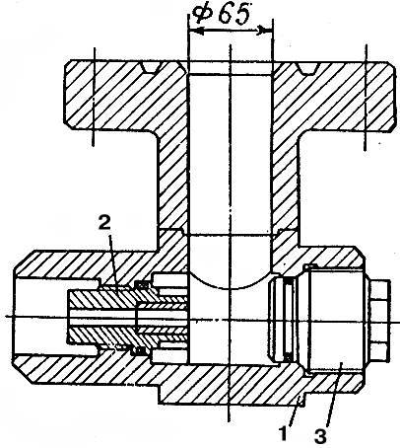
Рис. 9. Нерегулируемый дроссель:

1 – корпус;
2 – корпус насадки;
3 - пробка

Регулирование режима эксплуатации осуществляется заменой корпуса с насадкой на другой диаметр.

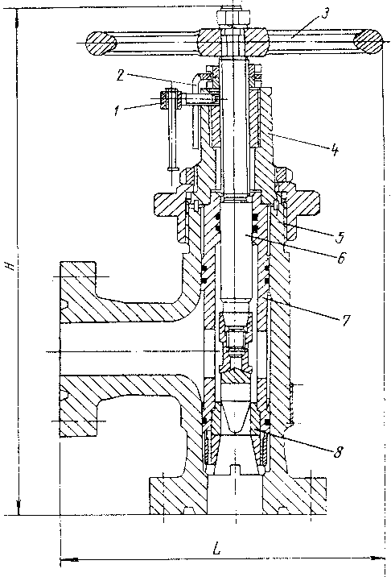
Рис. 10. Регулируемый дроссель ДР-65×35

Более удобны регулируемые дроссели (рис. 10), предназначенные для ступенчатого и бесступенчатого регулирования режима работы скважины. Площадь сечения выходного отверстия изменяют вращением маховика вручную. Ступенчатое регулирование осуществляется с помощью устанавливаемых в гильзу насадок разного диаметра. Устьевое (до штуцера) и затрубное давления измеряют с помощью манометров. На фланцах боковых отводов трубной головки и фонтанной елки предусматриваются отверстия для подачи ингибиторов коррозии и гидратообразования в затрубное пространство и ствол елки, а также под карман для термометра.
Манифольд предназначен для обвязки фонтанной арматуры с выкидной линией (шлейфом), подающей продукцию на групповую замерную установку. Манифольд монтируют в зависимости от местных условий и технологии эксплуатации. В общем случае они обеспечивают обвязку двух струн со шлейфом струн с затрубным пространством, струн и затрубного пространства с факелом или амбаром и т.д.
Комплекс устьевого фонтанного оборудования представлен на рис. 11.

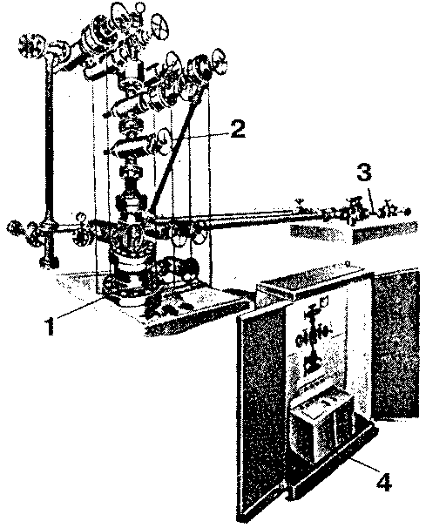
Рис. 11. Комплекс устьевого фонтанного оборудования:
1 – оборудование обвязки обсадных колонн;
2 – фонтанная арматура;
3 – манифольд;
4 - станция управления арматурой

2.2. Подземное оборудование фонтанных скважин
К подземному оборудованию относятся насосно-компрессорные трубы. Для предупреждения открытых фонтанов применяются комплексы типа КУСА и КУСА-Э при эксплуатаций фонтанных скважин. Они могут обслуживать от одной до восьми скважины в случае разгерметизации устья, при отклонении от заданных параметров (давления, дебита) работы скважин и при возникновении пожара.
Основные элементы комплексов - пакер, скважинный клапан - отсекатель, устанавливаемый внутрь НКТ на глубине до 200 м и наземная станция управления. Управление клапаном - отсекателем может быть пневматическим (тип КУСА) или электрогидравлическим (типа КУСА-Э).
Запорным органом служит хлопушка или шар.
Клапан-отсекатель (также и задвижка арматуры) может быть закрыт со станции управления принудительным путем или дистанционно с пульта диспетчера, связанного со станцией управления посредством промысловой телемеханики.
Имеются еще автоматические клапаны-отсекатели, срабатывающие при увеличении дебита скважины выше заданного. Они устанавливаются на НКТ. Автоматизация фонтанной скважины предусматривает и автоматическое перекрытие выкидной линии разгруженным отсекателем манифольдным типа РОМ-1. Отсекатель срабатывает автоматически при повышении давления в трубопроводе на 0,45 МПа (образование парафиновой пробки) и при понижении давления до 0,15 МПа (порыв трубопровода).

3. ШТАНГОВЫЕ НАСОСНЫЕ УСТАНОВКИ (ШСНУ)

Прекращение или отсутствие фонтанирования обусловило использование других способов подъема нефти на поверхность, например, посредством штанговых скважинных насосов. Этими насосами в настоящее время оборудовано большинство скважин. Дебит скважин - от десятков кг в сутки до нескольких тонн. Насосы опускают на глубину от нескольких десятков метров до 3000 м иногда до 3200-3400 м).
ШСНУ включает:
а) наземное оборудование - станок-качалка (СК), оборудование устья, блок управления;
б) подземное оборудование - насосно-компрессорные трубы (НКТ), штанги насосные (ШН), штанговый скважинный насос (ШСН) и различные защитные устройства, улучшающие работу установки в осложненных условиях.

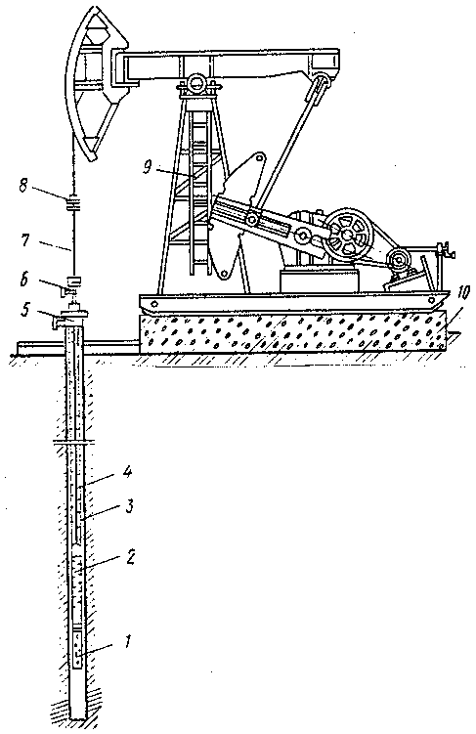
Рис. 12. Схема штанговой насосной установки

Штанговая глубинная насосная установка (рис. 12) состоит из скважинного насоса 2 вставного или невставного типов, насосных штанг 4, насосно-компрессорных труб 3, подвешенных на планшайбе или в трубной подвеске 8 устьевой арматуры, сальникового уплотнения 6, сальникового штока 7, станка качалки 9, фундамента 10 и тройника 5. На приеме скважинного насоса устанавливается защитное приспособление в виде газового или песочного фильтра 1.

3.1. Станки-качалки
Станок-качалка (рис. 13), является индивидуальным приводом скважинного насоса.

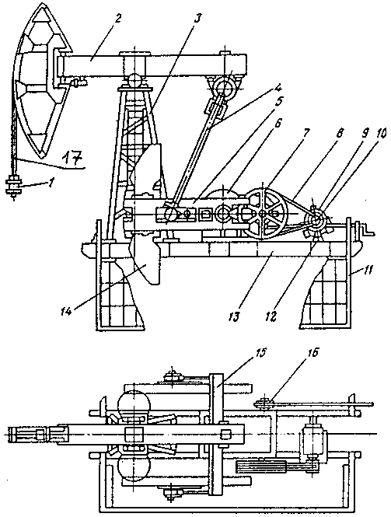
Рис. 13. Станок-качалка типа СКД:
1 – подвеска устьевого штока; 2 - балансир с опорой;
3 - стойка;
4 - шатун;
5 - кривошип;
6 - редуктор;
7 - ведомый шкив;
8 - ремень;
9 - электродвигатель;
10 – ведущий шкив;
11 - ограждение;
12 – поворотная плита;
13 – рама;
14 – противовес;
15 – траверса;
16 – тормоз;
17 - канатная подвеска

Основные узлы станка-качалки - рама, стойка в виде усеченной четырехгранной пирамиды, балансир с поворотной головкой, траверса с шатунами, шарнирно-подвешенная к балансиру, редуктор с кривошипами и противовесами. СК комплектуется набором сменных шкивов для изменения числа качаний, т. е. регулирование дискретное. Для быстрой смены и натяжения ремней электродвигатель устанавливается на поворотной салазке.
Монтируется станок-качалка на раме, устанавливаемой на железобетонное основание (фундамент). Фиксация балансира в необходимом (крайнем верхнем) положении головки осуществляется с помощью тормозного барабана (шкива). Головка балансира откидная или поворотная для беспрепятственного прохода спускоподъемного и глубинного оборудования при подземном ремонте скважины. Поскольку головка балансира совершает движение по дуге, то для сочленения ее с устьевым штоком и штангами имеется гибкая канатная подвеска 17 (рис. 13). Она позволяет регулировать посадку плунжера в цилиндр насоса для предупреждения ударов плунжера о всасывающий клапан или выхода плунжера из цилиндра, а также устанавливать динамограф для исследования работы оборудования.
Амплитуду движения головки балансира (длина хода устьевого штока-7 на рис. 12) регулируют путем изменения места сочленения кривошипа шатуном относительно оси вращения (перестановка пальца кривошипа в другое отверстие). За один двойной ход балансира нагрузка на СК неравномерная. Для уравновешивания работы станка-качалки помещают грузы (противовесы) на балансир, кривошип или на балансир и кривошип. Тогда уравновешивание называют соответственно балансирным, кривошипным (роторным) или комбинированным.
Блок управления обеспечивает управление электродвигателем СК в аварийных ситуациях (обрыв штанг, поломки редуктора, насоса, порыв трубопровода и т. д.), а также самозапуск СК после перерыва в подаче электроэнергии.
Долгое время нашей промышленностью выпускались станки-качалки типоразмеров СК. В настоящее время по ОСТ 26-16-08-87 выпускаются шесть типоразмеров станков-качалок типа СКД табл. 4.
Таблица 4

Станок-качалка | Число ходов балансира в мин. | Масса, кг | Редуктор
СКД3-1,5-710 | 5÷15 | 3270 | Ц2НШ-315
СКД4-2,1-1400 | 5÷15 | 6230 | Ц2НШ-355
СКД6-2,5-2800 | 5÷14 | 7620 | Ц2НШ-450
СКД8-3,0-4000 | 5÷14 | 11600 | НШ-700Б
СКД10-3,5-5600 | 5÷12 | 12170 | Ц2НШ-560
СКД12-3,0-5600 | 5÷12 | 12065 | Ц2НШ-560

В шифре, например, СКД8-3,0-4000, указано Д - дезаксиальный; 8 - наибольшая допускаемая нагрузка Р_{max} на головку балансира в точке подвеса штанг, умноженная на 10 кН; 3,0 - наибольшая длина хода устьевого штока, м; 4000 - наибольший допускаемый крутящий момент М_{кр, max} на ведомом валу редуктора, умноженный на 10⁻² кН*м.
АО «Мотовилихинские заводы» выпускает привод штангового насоса гидрофицированный ЛП-114.00.000, разработанный совместно со специалистами ПО «Сургутнефтегаз».
Моноблочная конструкция небольшой массы делает возможным его быструю доставку (даже вертолетом) и установку без фундамента (непосредственно на верхнем фланце трубной головки) в самых труднодоступных регионах, позволяет осуществить быстрый демонтаж и проведение ремонта скважинного оборудования.
Фактически бесступенчатое регулирование длины хода и числа двойных ходов в широком интервале позволяет выбрать наиболее удобный режим работы и существенно увеличивает срок службы подземного оборудования.

Техническая характеристика
Нагрузка на шток. кН (тс) 60 (6)
Длина хода, м 1,2÷2,5
Число двойных ходов в минуту 1÷7
Мощность, кВт 18,5
Масса привода, кг 1800
Станки-качалки для временной добычи могут быть передвижными на пневматическом (или гусеничном) ходу. Пример - передвижной станок-качалка «РОУДРАНЕР» фирмы «ЛАФКИН».

3.2. Устьевое оборудование
Устьевое оборудование предназначено для герметизации затрубного пространства, внутренней полости НКТ, отвода продукции скважины, подвешивания колонны НКТ, а также для проведения технологических операций, ремонтных и исследовательских работ в скважинах.
В оборудовании устья колонна насосно-компрессорных труб в зависимости от ее конструкции подвешивается в патрубке планшайбы или на корпусной трубной подвеске.
Для уплотнения устьевого штока применяется устьевой сальник типа СУС1 или СУС2 (рис. 14).
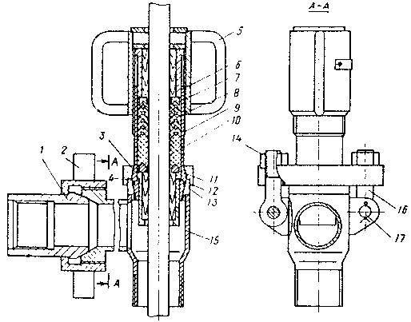
Рис. 14. Устьевой сальник типа СУС1:
1 - нипель; 2 - накидная гайка; 3 - втулка; 4 - шаровая крышка; 5 - крышка головки; 6 - верхняя втулка; 7 - нажимное кольцо; 8,10 - манжеты; 9 - шаровая головка; 11 - опорное кольцо; 12 - нижняя втулка; 13 - кольцо; 14 - гайка; 15 - тройннк; 16 - болт откидной; 17 - палец

Арматура устьевая типа АУШ-65/50х14 состоит из устьевого патрубка с отборником проб, угловых вентилей, клапана перепускного, устьевого сальника и трубной подвески (рис. 15).
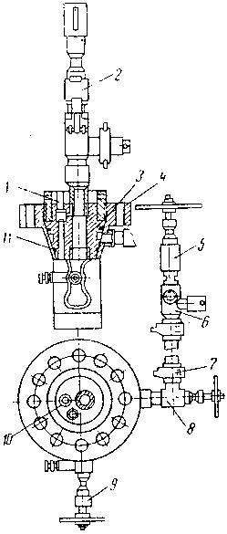
Рис. 15. Устьевая арматура типа АУШ:
1 - отверстие для проведения исследовательских работ;
2 - сальникове устройство;
3 - трубная подвеска;
4 - устьевой патрубок;
5, 8 и 9 - угловые вентили;
6 - отборник проб;
7 - быстросборная муфта;
10 - перепускной патрубок;
11 - уплотнительное кольцо

Трубная подвеска, имеющая два уплотни тельных кольца, является основным несущим звеном насосно-компрессорных труб с глубинным насосом на нижнем конце и сальниковым устройством наверху. Корпус трубной головки имеет отверстие для выполнения исследовательских работ.
Проекция скважины поступает через боковое отверстие трубной подвески, а сброс давления из затрубного пространства производится через встроенный в корпус трубной подвески перепускной клапан.

Техническая характеристика АУШ 65/50 Х 14
Рабочее давление, МПа:
в устьевом сальнике СУС при работающем
станке-качалке 4
при остановленном станке-качалке 14
Условный проход, мм:
ствола 65
обвязки 50
Подвеска насосно-компрессорных труб конусная
Диаметр подвески труб, мм 73
Присоединительная резьба Резьба НКТ
(ГОСТ 632—80)
Диаметр устьевого патрубка, мм 146
Габариты, мм 3452х770х1220
Масса, кг 160

3.3. Штанги насосные (ШН)

ШН предназначены для передачи возвратно-поступательного движения плунжеру насоса (рис. 16). Изготавливаются основном из легированных сталей круглого сечения диаметром 16, 19, 22, 25 мм, длиной 8000 мм и укороченные - 1000-1200, 1500, 2000 и 3000 мм как для нормальных, так и для коррозионных условий эксплуатации.

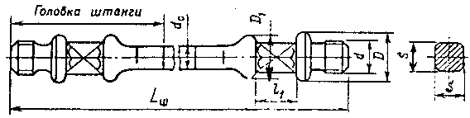
Рис. 16. Насосная штанга

Шифр штанг - ШН-22 обозначает: штанга насосная диаметром 22 мм. Марка сталей - сталь 40, 20Н2М, 30ХМА, 15НЗМА и 15Х2НМФ с пределом текучести от 320 до 630 МПа.
Насосные штанги применяются в виде колонн, составленных из от-дельных штанг, соединенных посредством муфт.
Муфты штанговые выпускаются: соединительные типа МШ (рис. 17) - для соединения штанг одинакового размера и переводные типа МШП - для соединения штанг разного диаметра.

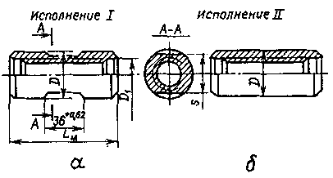
Рис. 17. Соединительная муфта:
а - исполнение I; б - исполнение II

Для соединения штанг применяются муфты - МШ16, МШ19, МШ22, МШ25; цифра означает диаметр соединяемой штанги по телу (мм).
АО «Очерский машиностроительный завод» изготавливает штанги насосные из одноосноориентированного стеклопластика с пределом прочности не менее 80 кгс/мм². Концы (ниппели) штанг изготавливаются из сталей. Диаметры штанг 19, 22, 25 мм, длина 8000÷11000 мм.
Преимущества: снижение веса штанг в 3 раза, снижение энергопотребления на 18÷20%, повышение коррозионной стойкости при повышенном содержании сероводорода и др. Применяются непрерывные штанги «Кород».

3.4. Штанговые скважинные насосы ШСН
ШСН предназначены для откачивания из нефтяных скважин жидкости обводненностью до 99%, температурой не более 130°С, содержанием сероводорода не более 50 мг/л, минерализацией воды не более 10 г/л.
Скважинные насосы имеют вертикальную конструкцию одинарного действия с неподвижным цилиндром, подвижным металлическим плунжером и шариковыми клапанами. Насосы спускают в скважину на штангах и насосно-компрессорных трубах. Различают следующие типы скважинных насосов (рис. 18):
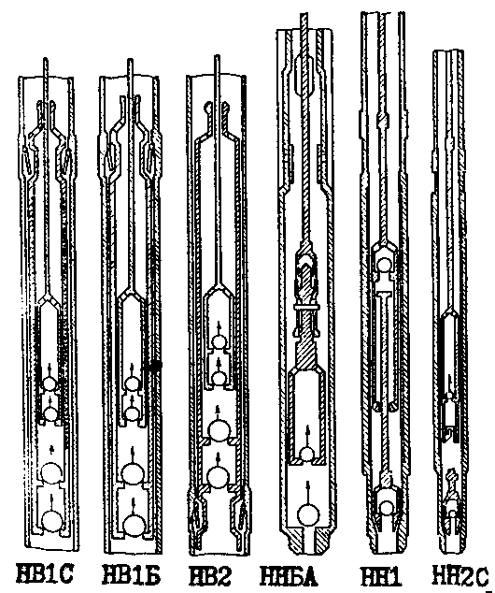

Рис. 18. Типы скважинных штанговых насосов
НВ1 - вставные с заулком наверху;
НВ2 - вставные с замком внизу;
НН - невставные без ловителя;
НН1 - невставные с захватным штоком;
НН2 - невставные с ловителем.
Выпускают насосы следующих конструктивных исполнений:
а) по цилиндру:
Б - с толстостенным цельным (безвтулочным) цилиндром;
С - с составным (втулочным) цилиндром.
б) специальные:
Т - с полным (трубчатым) штоком для подъема жидкости по каналу колонны трубчатых штанг;
А - со сцепляющим устройством (только для насосов типа НН), обеспечивающим сцепление колонны насосных штанг с плунжером насоса;
Д1 - одноступенчатые, двухплунжерные для создания гидравлического тяжелого низа;
Д2 - двухступенчатые, двухплунжерные, обеспечивающие двухступенчатое сжатие откачиваемой жидкости;
У - с разгруженным цилиндром (только для насосов типа НН2), обеспечивающим снятие с цилиндра технической нагрузки при работе.
Насосы всех исполнений, кроме Д1 и Д2, одноступенчатые, одноплунжерные:
в) по стойкости к среде:
без обозначения - стойкие к среде с содержанием механических примесей до 1,3 г/л - нормальные;
И - стойкие к среде с содержанием механических примесей более 1,3 г/л - абразивостойкие.
Скважинные штанговые насосы являются гидравлической машиной объемного типа, где уплотнение между плунжером и цилиндром достигается за счет высокой точности их рабочих поверхностей и регламентируемых зазоров. При этом в зависимости от размера зазора (на диаметр) в паре «цилиндр-плунжер» выпускают насосы четырех групп (табл. 5).
Таблица 5

Группа посадки | Размер зазора между цилиндром и плунжером насоса при исполнении цилиндра, мм
Группа посадки | Б | С
0 | <0,045 | <0,045
1 | 0,01÷0,07 | 0,02÷0,07
2 | 0,06÷0,12 | 0,07÷0,12
3 | 0,11÷0,17 | 0,12÷0,17

В условном обозначении насоса, например, НН2БА-44-18-15-2, первые две буквы и цифра указывают тип насоса, следующие буквы - исполнение цилиндра и насоса, первые две цифры - диаметр насоса (мм), последующие длину хода плунжера (мм) и напор (м), уменьшенные в 100 раз и последняя цифра - группу посадки.
Цилиндры насосов изготовляют двух исполнений: ЦБ и ЦС.
ЦБ - цельный безвтулочный толстостенный;
ЦС - составной из набора втулок, стянутых внутри кожуха переводниками.
Исходя из назначения и области применения скважинных насосов, выпускают плунжеры и пары «седло-шарик» клапанов различных поверхностей.
Плунжеры насосов изготавливают четырех исполнений:
ПХ1 - с кольцевыми канавками, цилиндрической расточкой на верхнем конце и с хромовым покрытием наружной поверхности;
ПХ2 - то же, без цилиндрической расточки на верхнем конце;
П111 - с кольцевыми канавками, цилиндрической расточкой на верхнем конце и упрочнением наружной поверхности напылением износостойкого порошка;
П211 - то же, без цилиндрической расточки на верхнем конце.
Пары «седло-шарик» клапанов насосов изготавливают в трех исполнениях:
К - с цилиндрическим седлом и шариком из нержавеющей стали;
КБ - то же, с седлом и буртиком;
КИ - с цилиндрическим седлом из твердого сплава и шариком из нержавеющей стали.
Скважинные насосы нормального исполнения по стойкости к среде, применяемые преимущественно для подъема жидкости с незначительным содержанием (до 1,3 г/л) механических примесей, комплектуют плунжерами исполнения ПХ1 или ПХ2 с парами «седло-шарик» исполнения К или КБ. Скважинные насосы абразивостойкого исполнения И, применяемые преимущественно для подъема жидкости, содержащей более 1,3 г/л механических примесей, комплектуют плунжерами исполнения П1И или П2И и парами «седло-шарик» исполнения КИ.
Конструктивно все скважинные насосы состоят из цилиндра, плунжера, клапанов, замка (для вставных насосов), присоединительных и установочных деталей, максимально унифицированных.
Скважинные насосы типа НВ1 выпускают шести исполнений:
НВ1С - вставной с замком наверху, составным втулочным цилиндром исполнения ЦС, нормального исполнения по стойкости к среде;
НВ1Б - вставной с замком наверху, цельным (безвтулочным) цилиндром исполнения ЦБ, нормального исполнения по стойкости к среде;
НВ1Б...И - то же абразиовостойкого исполнения по стойкости к среде;
НВ1БТ...И - то же, с полым штоком, абразивостойкого исполнения по стойкости к среде;
НВ1БД1 - вставной с замком наверху, цельным цилиндром исполнения ЦБ, одноступенчатый, двухплунжерный, нормального исполнения по стойкости к среде;
НВ1БД2 - вставной с замком наверху, цельным цилиндром исполнения ЦБ, двухступенчатый, двухплунжерный, нормального исполнения по стойкости к среде.
Скважинные насосы всех исполнений, кроме исполнения НВ1БД1 и НВ1БД2, одноплунжерные, одноступенчатые.
Скважинные насосы типа НВ2 изготовляют одного исполнения: НВ2Б - вставной с замком внизу, цельным цилиндром исполнения ЦБ, одноплунжерный, одноступенчатый, нормального исполнения по стойкости к среде. (рис. 19).

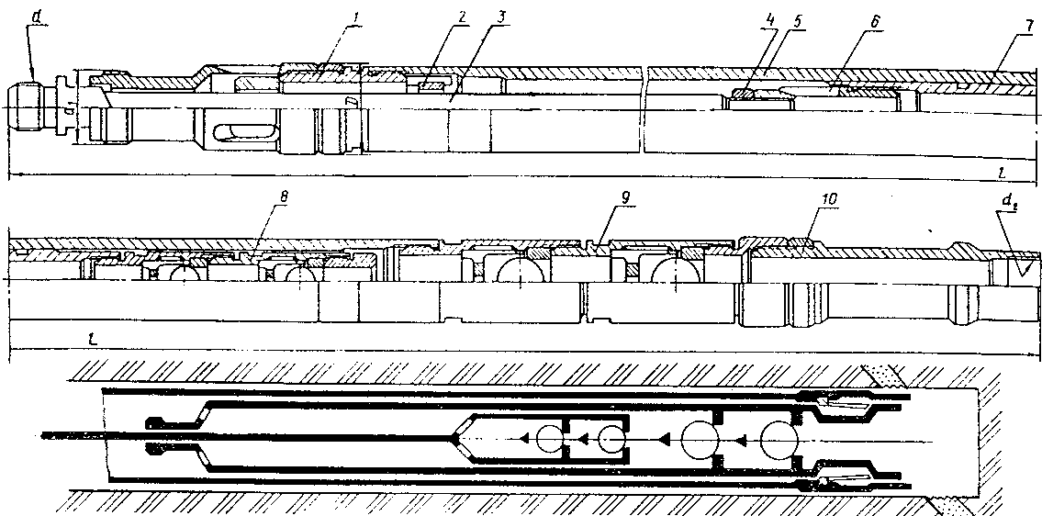

Рис. 19. Скважинный штанговый насос исполнения НВ2Б
1 – защитный клапан; 2 – упор; 3 – шток; 4 – контргайка; 5 – цилиндр; 6 - клетка плунжера; 7 – плунжер; 8 – нагнетательный клапан; 9 – всасывающий клапан; 10 – упорный ниппель с конусом

Скважинные насосы типа НН выпускают двух исполнений:
ННБА - невставной без ловителя, с цельным цилиндром исполнения ЦБ, сцепляющим устройством, одноступенчатый, одноплунжерный, нормального исполнения по стойкости к среде;
ННБД1 - невставной без ловителя, с цельным цилиндром исполнения ЦБ, одноступенчатый, двухплунжерный, нормального исполнения по стойкости к среде.
Скважинные насосы типа НН1 изготовляют одного исполнения:
НП1С - невставной с захватным штоком, составным цилиндром исполнения ЦС, нормального исполнения по стойкости к среде.
Скважинные насосы типа НН2 выпускают пяти исполнений:
НН2С - невставной с ловителем, составным цилиндром исполнения ЦС, нормального исполнения по стойкости к среде;
НН2Б - невставной с ловителем, цельным цилиндром исполнения ЦБ, нормального исполнения по стойкости к среде (рис. 20);
НН2Б...И - то же, абразивостойкого исполнения по стойкости к среде;
НН2БТ...И - то же, с полым штоком, абразивостойкого исполнения по стойкости к среде;
НН2БУ - невставной с ловителем, разгруженным цельным цилиндром исполнения ЦБ, нормального исполнения по стойкости к среде.
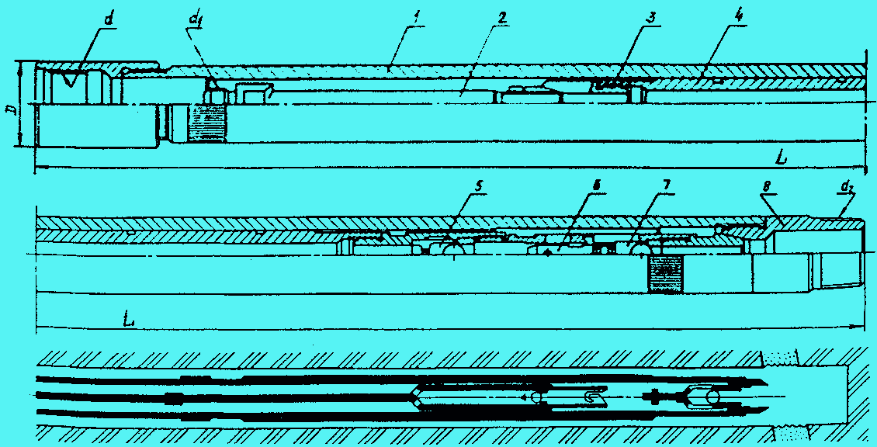

Рис. 20. Скважинный штанговый насос исполнения НН2Б и НН2Б…И:
1 – цилиндр; 2 – шток; 3 – клетка плунжера; 4 – плунжер; 5 – нагнетательный клапан; 6 – шток ловителя; 7 – всасывающий клапан; 8 – седло конуса

Все насосы типа НН2 - одноплунжерные, одноступенчатые.
Замковая опора типа ОМ предназначена для закрепления цилиндра скважинных насосов исполнений НВ1 и НВ2 в колонне насосно-компрессорных труб. Высокая точность изготовления поверхностей деталей опоры обеспечивает надежную герметичную фиксацию цилиндра насоса в насосно-компрессорных трубах на заданной глубине скважины и одновременно предотвращает искривление насоса в скважине.
Замковая опора ОМ (рис. 21) состоит из опорного кольца 2, пружинного якоря 3, опорной муфты 4, кожуха 5 и переводников 1 и 6.
Переводник имеет на верхнем конце гладкую коническую резьбу, при помощи которой опора соединяется с колонной насосно-компрессорных труб. Кольцо изготавливают из нержавеющей стали. Конической внутренней (15^{о}) фаской оно сопрягается с ответной конической поверхностью конуса замка насоса и обеспечивает герметичную посадку насоса.
Якорь предотвращает срыв насоса с опоры от усилий трения движущегося вверх плунжера в период запуска в работу подземного оборудования. Максимальное усилие срыва замка 3÷3,5 кН.
Рис. 21. Замковая опора

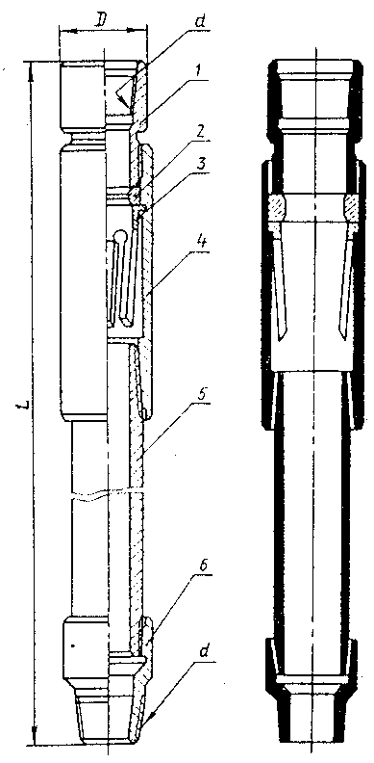

Варианты крепления насосов приведены на рис. 22.

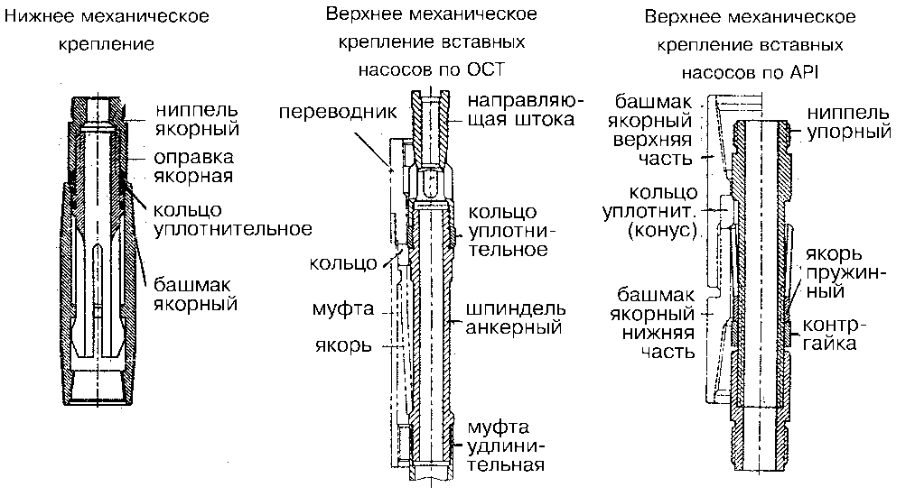

Рис. 22. Крепление вставных насосов

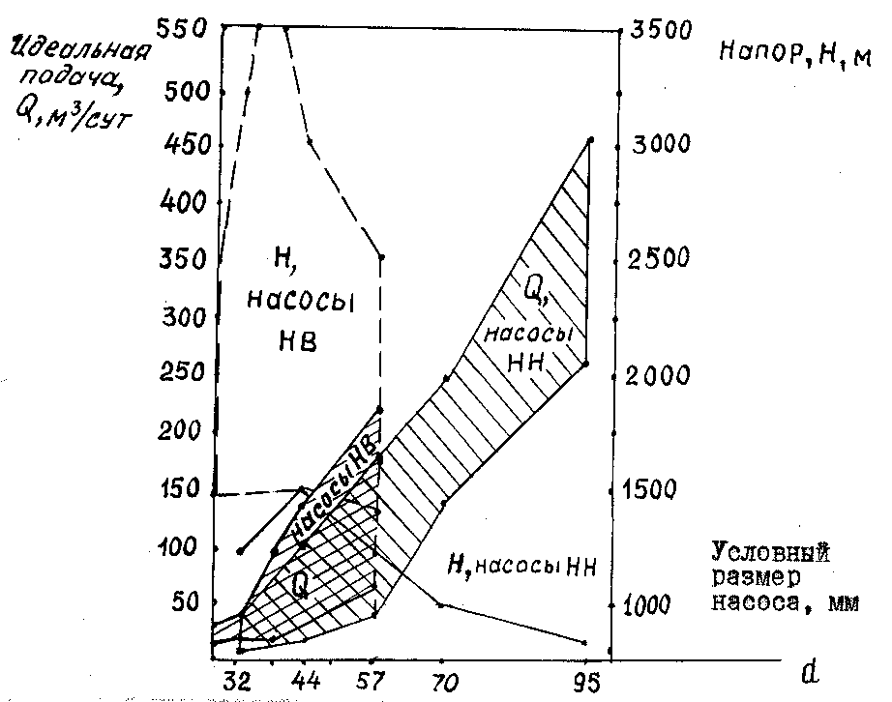

Рис. 23. Область применения ШСН Сураханского машиностроительного завода

Применение насосов НН предпочтительно в скважинах с большим дебитом, небольшой глубиной спуска и большим межремонтным периодом, а насосы типов НВ в скважинах с небольшим дебитом, при больших глубинах спуска (рис. 22). Чем больше вязкость жидкости, тем принимается выше группа посадки. Для откачки жидкости с высокой температурой или повышенным содержанием песка и парафина рекомендуется использовать насосы третьей группы посадки. При большой глубине спуска рекомендуется применять насосы с меньшим зазором.
Насос выбирают с учетом состава откачиваемой жидкости (наличия песка, газа и воды), ее свойств, дебита и глубины его спуска, а диаметр НКТ - в зависимости от типа и условного размера насоса.

3.5. Производительность насоса
Теоретическая производительность ШСН равна
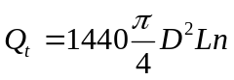, м³/сут.,
где 1440 - число минут в сутках;
D - диаметр плунжера наружный;
L - длина хода плунжера;
n - число двойных качаний в минуту.
Фактическая подача Q всегда < Qt.
Отношение 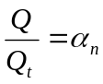, называется коэффициентом подачи, тогда Q = Q_{t} α_{n}, где α_{n} изменяется от 0 до 1.
В скважинах, в которых проявляется так называемый фонтанный эффект, т.е. в частично фонтанирующих через насос скважинах может быть α_{n} >1. Работа насоса считается нормальной, если α_{n} =0,6÷0,8.
Коэффициент подачи зависит от ряда факторов, которые учитываются коэффициентами
α_{n}=α_{g}⋅α_{ус}⋅α_{н}⋅α_{уm},
где коэффициенты:
α_{g} - деформации штанг и труб;
α_{ус} - усадки жидкости;
α_{н} - степени наполнения насоса жидкостью;
α_{уm} - утечки жидкости.
где α_{g} =S_{пл}/S , S_{пл} - длина хода плунжера (определяется из условий учета упругих деформаций штанг и труб); S - длина хода устьевого штока (задается при проектировании).
S_{пл}=S - ΔS, ΔS=ΔS_{ш}+ΔS_{т},
где ΔS - деформация общая; S - деформация штанг; ΔS_{т} - деформация труб.
α_{ус} =1/b
где b - объемный коэффициент жидкости, равный отношению объемов (расходов) жидкости при условиях всасывания и поверхностных условиях.
Насос наполняется жидкостью и свободным газом. Влияние газа на наполнение и подачу насоса учитывают коэффициентом наполнения цилиндра насоса
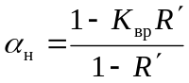
где 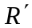 - газовое число (отношение расхода свободного газа к расходу жидкости при условиях всасывания).
Коэффициент, характеризующий долго пространства, т.е. объема цилиндра под плунжером при его крайнем нижнем положении от объема цилиндра, описываемого плунжером. Увеличив длину хода плунжера, можно увеличить α_{н}.
Коэффициент утечек
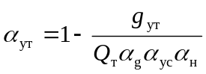
где g_{yт} - расход утечек жидкости (в плунжерной паре, клапанах, муфтах НКТ); α_{yт} - величина переменная (в отличие других факторов), возрастающая с течением времени, что приводит к изменению коэффициента подачи.
Оптимальный коэффициент подачи определяется из условия минимальной себестоимости добычи и ремонта скважин.
Уменьшение текущего коэффициента подачи насоса во времени можно описать уравнением параболы
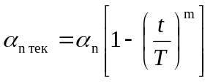, (3.1.)
где α_{n} - начальный коэффициент подачи нового (отремонтированного) насоса; T - полный период работы насоса до прекращения подачи (если причина - износ плунжерной пары, то Т означает полный, возможный срок службы насоса); m - показатель степени параболы, обычно равный двум; t - фактическое время работы насоса после очередного ремонта насоса.
Исходя из критерия минимальной себестоимости добываемой нефти с учетом затрат на скважино-сутки эксплуатации скважины и стоимости ремонта, А. Н. Адонин определил оптимальную продолжительность межремонтного периода
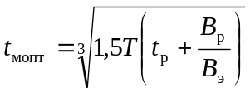, (3.2.)
где t_{p} - продолжительность ремонта скважины; B_{p} - стоимость предупредительного ремонта; B_{э} - затраты на скважино-сутки эксплуатации скважины, исключая B_{p}.
Подставив t_{мопт} вместо t в формулу (3.1.), определим оптимальный конечный коэффициент подачи перед предупредительным подземным ремонтом α_{nопт}.
Если текущий коэффициент подачи α_{nопт} станет равным оптимальному α_{nопт} (с точки зрения ремонта и снижения себестоимости добычи), то необходимо остановить скважину и приступить к ремонту (замене) насоса.
Средний коэффициент подачи за межремонтный период составит
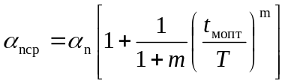.
Анализ показывает, что при B_{p}/(B_{э}⋅T)<0,12 допустимая степень уменьшения подачи за межремонтный период составляет 15÷20%, а при очень больших значениях B_{p}/(B_{э}⋅T) она приближается к 50%.
Увеличение экономической эффективности эксплуатации ШСН можно достичь повышением качества ремонта насосов, сокращением затрат на текущую эксплуатацию скважины и ремонт, а также своевременным установлением момента ремонта скважины.

3.6. Правила безопасности при эксплуатации скважин штанговыми насосами

Устье скважины должно быть оборудовано арматурой и устройством для герметизации штока.
Обвязка устья периодически фонтанирующей скважины должна позволять выпуск газа из затрубного пространства в выкидную линию через обратный клапан и смену набивки сальника штока при наличии давления в скважине.
До начала ремонтных работ или перед осмотром оборудования периодически работающей скважины с автоматическим, дистанционным или ручным пуском электродвигатель должен отключаться, а на пусковом устройстве вывешивается плакат: «Не включать, работают люди».
На скважинах с автоматическим и дистанционным управлением станков-качалок вблизи пускового устройства на видном месте должны быть укреплены плакаты с надписью «Внимание! Пуск автоматический». Такая надпись должна быть и на пусковом устройстве.
Система замера дебита скважин, пуска, остановки и нагрузок на полированный шток (головку балансира) должны иметь выход на диспетчерский пункт.
Управление скважиной, оборудованной ШСН, осуществляется станцией управления скважиной типа СУС - 01 (и их модификации), имеющий ручной, автоматический, дистанционный и программный режим управления. Виды защитных отключений ШСН: перегрузка электродвигателя (>70% потребляемой мощности); короткое замыкание; снижение напряжения в сети (<70% номинального); обрыв фазы; обрыв текстропных ремней; обрыв штанг; неисправность насоса; повышение (понижение) давления на устье.
Для облегчения обслуживания и ремонта станков-качалок используются специальные технические средства такие, как агрегат 2АРОК, маслозаправщик МЗ - 4310СК.

4. БЕСШТАНГОВЫЕ СКВАЖИННЫЕ НАСОСНЫЕ УСТАНОВКИ

В УШСН наиболее ответственное и слабое звено-колонна насосных штанг - проводник энергии от привода, расположенного на поверхности.
В связи с этим разработаны насосные установки с переносом привода (первичного двигателя) в скважину к насосу. К ним относятся установки погружных центробежных, винтовых и диафрагменных электронасосов. Электроэнергия в этом случае подается по кабелю, закрепленному на НКТ. Имеются глубинные насосы, например, гидропоршневые, струйные, которые используют энергию потока рабочей жидкости, подготовленной на поверхности и подаваемой в скважину по трубопроводу (НКТ).

4.1. Установки погружных электроцентробежных насосов (УЭЦН)

Область применения УЭЦН - это высокодебитные обводненные, глубокие и наклонные скважины с дебитом 10 ÷ 1300 м³/сут и высотой подъема 500÷2000м. Межремонтный период УЭЦН составляет до 320 суток и более.
Установки погружных центробежных насосов в модульном исполнении типов УЭЦНМ и УЭЦНМК предназначены для откачки продукции нефтяных скважин, содержащих нефть, воду, газ и механические примеси. Установки типа УЭЦНМ имеют обычное исполнение, а типа УЭЦНМК - коррозионностойкое.
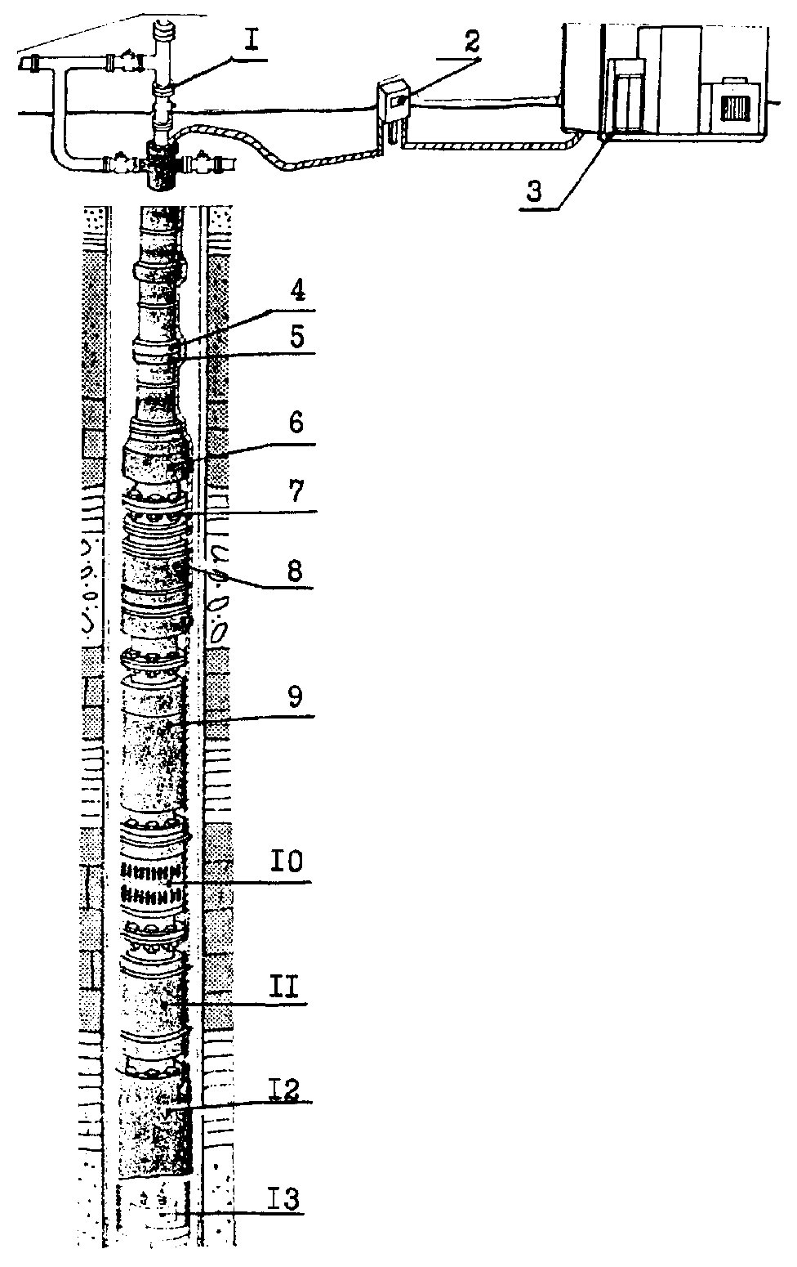
Рис. 24. Установка погружного центробежного насоса:

1 – оборудование устья скважин;
2 - пункт подключательный выносной;
3 – трансформаторная комплексная подстанция;
4 – клапан спускной;
5 - клапан обратный;
6 - модуль-головка;
7 – кабель;
8 - модуль-секция;
9 – модуль насосный газосепараторный;
10 – модуль исходный;
11 – протектор;
12 - электродвигатель;
13 - система термоманометрическая

Установка (рис. 24) состоит из погружного насосного агрегата, кабельной линии, спускаемых в скважину на насосно-компрессорных трубах, и наземного электрооборудования (трансформаторной подстанции).
Погружной насосный агрегат включает в себя двигатель (электродвигатель с гидрозащитой) и насос, над которым устанавливают обратный и сливной клапаны.
В зависимости от максимального поперечного габарита погружного агрегата установки разделяют на три условные группы - 5; 5А и 6:
- установки группы 5 поперечным габаритом 112 мм применяют в скважинах с колонной обсадных труб внутренним диаметром не менее 121,7 мм;
- установки группы 5А поперечным габаритом 124 мм - в скважинах внутренним диаметром не менее 130 мм;
- установки группы 6 поперечным габаритом 140,5 мм - в скважинах внутренним диаметром не менее 148,3 мм.
Условия применимости УЭЦН по перекачиваемым средам: жидкость с содержанием механических примесей не более 0,5 г/л, свободного газа на приеме насоса не более 25%; сероводорода не более 1,25 г/л; воды не более 99%; водородный показатель (рН) пластовой воды в пределах 6÷8,5. Температура в зоне размещения электродвигателя не более +90оС (специального теплостойкого исполнения до +140°С).
Пример шифра установок - УЭЦНМК5-125-1300 означает: УЭЦНМК - установка электроцентробежного насоса модульного и коррозионно-стойкого исполнения; 5 - группа насоса; 125 - подача, м³/сут; 1300 - развиваемый напор, м вод. ст.
На рис. 24 представлена схема установки погружных центробежных насосов в модульном исполнении, представляющая новое поколение оборудования этого типа, что позволяет индивидуально подбирать оптимальную компоновку установки к скважинам в соответствии с их параметрами из небольшого числа взаимозаменяемых модулей.
Установки (на рис. 24 схема НПО «Борец», г. Москва) обеспечивают оптимальный подбор насоса к скважине, что достигается наличием для каждой подачи большого количества напоров. Шаг напоров установок составляет от 50÷100 до 200÷250 м в зависимости от подачи в интервалах, указанных в табл. 7 основных данных установок.

Таблица 7

Наименование установок | Минимальный (внутренний) диаметр эксп-луатационной колонны, мм | Попереч-ный габарит установки, мм | Подача м³/сут | Напор,  м | Мощность двигателя, кВт | Тип газосепара-тора
УЭЦНМ5-50 | 121,7 | 112 | 50 | 990÷1980 | 32÷45
УЭЦНМ5-80 | 121,7 | 112 | 80 | 900÷1950 | 32÷63
УЭЦНМК5-80
УЭЦНМ5-125 | 121,7 | 112 | 125 | 745÷1770 |  | 1МНГ5
УЭЦНМК5-125
УЭЦНМ5-200 | 121,7 | 112 | 200 | 640÷1395 | 45÷90 | 1МНГК5
УЭЦНМ5А-160 | 130,0 | 124 | 160 | 790÷1705 | 32÷90 | МНГА5
УЭЦНМ5А-250 | 130,0 | 124 | 250 | 795÷1800 | 45÷90
УЭЦНМК5-250 |  |  |  |  |  | МНГК5А
УЭЦНМ5А-400 | 130,0 | 124 | 400 | 555÷1255 | 63÷125
УЭЦНМК5А-400
УЭЦНМ6-250 | 144,3 | 137 | 250 | 920÷1840 | 63÷125
УЭЦНМ6-320 | 144,3 | 137 | 320 | 755÷1545
УЭЦНМ6-500 | 144,3 или 148,3 | 137 или 140,5 | 500 | 800÷1425 | 90÷180
УЭЦНМ6-800 | 148,3 | 140,5 | 800 | 725÷1100 | 125÷250
УЭЦНМ6-1000 | 148,3 | 140,5 | 1000 | 615÷1030 | 180÷250

Выпускаемые серийно УЭЦН имеют длину от 15,5 до 39,2 м и массу от 626 до 2541 кг в зависимости от числа модулей (секций) и их параметров.
В современных установках может быть включено от 2 до 4 модулей-секций. В корпус секции вставляется пакет ступеней, представляющий собой собранные на валу рабочие колеса и направляющие аппараты. Число ступеней колеблется в пределах 152÷393. Входной модуль представляет основание насоса с приемными отверстиями и фильтром-сеткой, через которые жидкость из скважины поступает в насос. В верхней части насоса ловильная головка с обратным клапаном, к которой крепятся НКТ.
Насос (ЭЦНМ) - погружной центробежный модульный многоступенчатый вертикального исполнения.
Насосы также подразделяют на три условные группы - 5; 5А и 6. Диаметры корпусов группы 5÷92 мм, группы 5А - 103 мм, группы 6 - 114 мм.
Модуль-секция насоса (рис. 25) состоит из корпуса 1, вала 2, пакетов ступеней (рабочих колес - 3 и направляющих аппаратов - 4), верхнего подшипника 5, нижнего подшипника 6, верхней осевой опоры 7, головки 8, основания 9, двух ребер 10 (служат для защиты кабеля от механических повреждений) и резиновых колец 11, 12, 13.
Рабочие колеса свободно передвигаются по валу в осевом направлении и ограничены в перемещении нижних, и верхним направляющими аппаратами. Осевое усилие от рабочего колеса передается на нижнее текстолитовое кольцо и затем на бурт направляющего аппарата. Частично осевое усилие передается валу вследствие трения колеса о вал или прихвата колеса к валу при отложении солей в зазоре или коррозии металлов. Крутящий момент передается от вала к колесам латунной (Л62) шпонкой, входящей в паз рабочего колеса. Шпонка расположена по всей длине сборки колес и состоит из отрезков длиною 400-1000 мм.
Направляющие аппараты сочленяются между собой по периферийным частям, в нижней части корпуса они все опираются на нижний подшипник 6 (рис. 25) и основание 9, а сверху через корпус верхнего подшипника зажаты в корпусе.
Рабочие колеса и направляющие аппараты насосов обычного исполнения изготавливаются из модифицированного серого чугуна и радиационно модифицированного полиамида, насосов коррозионно-стойкого исполнения - из модифицированного чугуна ЦН16Д71ХШ типа «нирезист».
Валы модулей секций и входных модулей для насосов обычного исполнения изготавливаются из комбинированной коррозионно-стойкой высокопрочной стали ОЗХ14Н7В и имеют на торце маркировку «НЖ» для насосов повышенной коррозионной стойкости - из калиброванных прутков из сплава Н65Д29ЮТ-ИШ-К-монель и имеют на торцах маркировку «М».

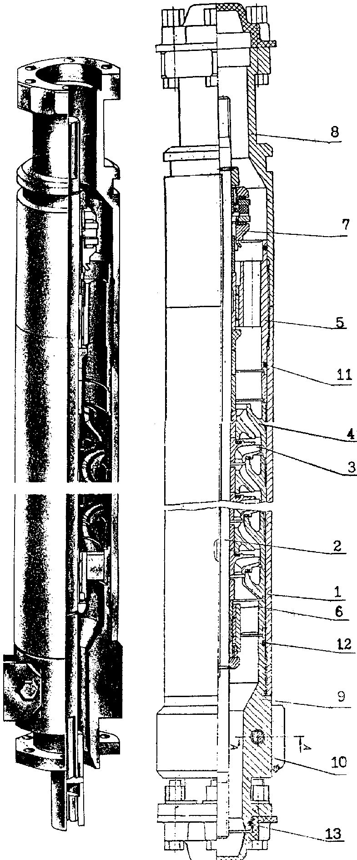
Рис. 25. Модуль-секция насос:

1 – корпус;
2 – вал;
3- колесо рабочее;
4 - аппарат направляющий; 5 - подшипник верхний;
6 - подшипник нижний;
7 - опора осевая верхняя;
8 - головка;
9 – основание;
10 – ребро;
11, 12, 13 - кольца резиновые

Валы модулей-секций всех групп насосов, имеющих одинаковые длины корпусов 3, 4 и 5 м, унифицированы.
Соединение валов модулей-секций между собой, модуля секции с валом входного модуля (или вала газосепаратора), вала входного модуля свалом гидрозащиты двигателя осуществляется при помощи шлицевых муфт.
Соединение модулей между собой и входного модуля с двигателем - фланцевое. Уплотнение соединений (кроме соединения входного модуля с двигателем и входного модуля с газосепаратором) осуществляется резиновыми кольцами.
Для откачивания пластовой жидкости, содержащей у сетки входного модуля насоса свыше 25 % (до 55 %) по объему свободного газа, к насосу подсоединяется модуль насосный - газосепаратор (рис. 26).

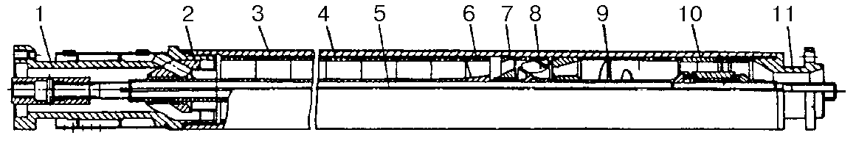
Рис. 26. Газосепаратор:
1 – головка; 2 – переводник; 3 – сепаратор; 4 – корпус; 5 – вал; 6 – решетка; 7 - направляющий аппарат; 8 – рабочее колесо; 9 – шнек; 10 – подшипник; 11 - основание

Газосепаратор устанавливается между входным модулем и модулем-секцией. Наиболее эффективны газосепараторы центробежного типа, в которых фазы разделяются в поле центробежных сил. При этом жидкость концентрируется в периферийной части, а газ - в центральной части газосепаратора и выбрасывается в затрубное пространство. Газосепараторы серии МНГ имеют предельную подачу 250÷500 м³/сут, коэффициент сепарации 90%, массу от 26 до 42 кг.
Двигатель погружного насосного агрегата состоит из электродвигателя и гидрозащиты. Электродвигатели (рис. 27) погружные трехфазные коротко замкнутые двухполюсные маслонаполненные обычного и коррозионно-стойкого исполнения унифицированной серии ПЭДУ и в обычном исполнении серии ПЭД модернизации Л. Гидростатическое давление в зоне работы не более 20 МПа. Номинальная мощность от 16 до 360 кВт, номинальное напряжение 530÷2300 В, номинальный ток 26÷122,5 А.

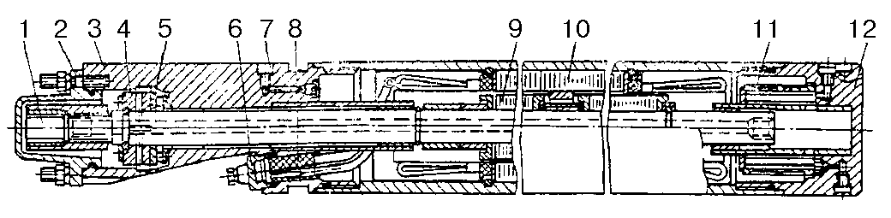
Рис. 27. Электродвигатель серии ПЭДУ:
1 – соединительная муфта; 2 – крышка; 3 – головка; 4 – пятка; 5 – подпятник; 6 - крышка кабельного ввода; 7 – пробка; 8 – колодка кабельного ввода; 9 – ротор; 10 – статор; 11 – фильтр; 12 – основание

Гидрозащита (рис. 28) двигателей ПЭД предназначена для предотвращения проникновения пластовой жидкости во внутреннюю полость электродвигателя, компенсации изменения объема масла во внутренней полости от температуры электродвигателя и передачи крутящего момента от вала электродвигателя к валу насоса.

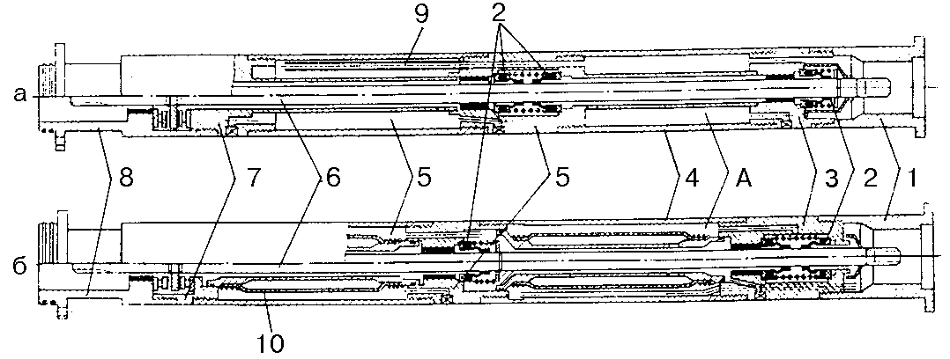
Рис. 28. Гидрозащита:
а – открытого типа; б – закрытого типа
А – верхняя камера; Б – нижняя камера;
1 – головка; 2 – торцевое уплотнение; 3 – верхний ниппель; 4 – корпус; 5 – средний ниппель; 6 – вал; 7 – нижний ниппель; 8 – основание; 9 - соединительная трубка;
10 – диафрагма

Гидрозащита состоит либо из одного протектора, либо из протектора и компенсатора. Могут быть три варианта исполнения гидрозащиты.
Первый состоит из протекторов П92, ПК92 и П114 (открытого типа) из двух камер. Верхняя камера заполнена тяжелой барьерной жидкостью (плотность до 2 г/см³, не смешиваемая с пластовой жидкостью и маслом), нижняя - маслом МА-ПЭД, что и полость электродвигателя. Камеры сообщены трубкой. Изменения объемов жидкого диэлектрика в двигателе компенсируются за счет переноса барьерной жидкости в гидрозащите из одной камеры в другую.
Второй состоит из протекторов П92Д, ПК92Д и П114Д (закрытого типа), в которых применяются резиновые диафрагмы, их эластичность компенсирует изменение объема жидкого диэлектрика в двигателе.
Третий - гидрозащита 1Г51М и 1Г62 состоит из протектора, размещенного над электродвигателем и компенсатора, присоединяемого к нижней части электродвигателя. Система торцевых уплотнений обеспечивает защиту от попадания пластовой жидкости по валу внутрь электродвигателя. Передаваемая мощность гидрозащит 125÷250 кВт, масса 53÷59 кг.
Система термоманометрическая ТМС - 3 предназначена для автоматического контроля за работой погружного центробежного насоса и его защиты от аномальных режимов работы (при пониженном давлении на приеме насоса и повышенной температуре погружного электродвигателя) в процессе эксплуатации скважин. Имеется подземная и наземная части. Диапазон контролируемого давления от 0 до 20 МПа. Диапазон рабочих температур от 25 до 105^{о}С.
Масса общая 10,2 кг (см. рис. 24).
Кабельная линия представляет собой кабель в сборе, намотанный на кабельный барабан.
Кабель в сборе состоит из основного кабеля - круглого ПКБК (кабель, полиэтиленовая изоляция, бронированный, круглый) или плоского - КПБП (рис. 29), присоединенного к нему плоского кабеля с муфтой кабельного ввода (удлинитель с муфтой).

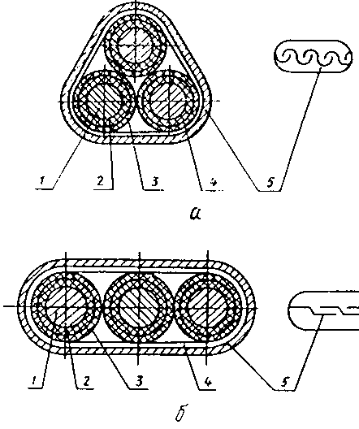
Рис. 29. Кабели:
а – круглый; б – плоский; 1 – жила; 2 – изоляция; 3 – оболочка; 4 – подушка; 5 - броня

Кабель состоит из трех жил, каждая из которых имеет слой изоляции и оболочку; подушки из прорезиненной ткани и брони. Три изолированные жилы круглого кабеля скручены по винтовой линии, а жилы плоского кабеля - уложены параллельно в один ряд.
Кабель КФСБ с фторопластовой изоляцией предназначен для эксплуатации при температуре окружающей среды до+160^{о}С.
Кабель в сборе имеет унифицированную муфту кабельного ввода К38 (К46) круглого типа. В металлическом корпусе муфты герметично заделаны изолированные жилы плоского кабеля с помощью резинового уплотнителя.
К токопроводящим жилам прикреплены штепсельные наконечники.
Круглый кабель имеет диаметр от 25 до 44 мм. Размер плоского кабеля от 10,1х25,7 до 19,7х52,3 мм. Номинальная строительная длина 850, 1000÷1800м.
Комплектные устройства типа ШГС5805 обеспечивают включение и выключение погружных двигателей, дистанционное управление с диспетчерского пункта и программное управление, работу в ручном и автоматическом режимах, отключение при перегрузке и отклонении напряжения питающей сети выше 10% или ниже 15% от номинального, контроль тока и напряжения, а также наружную световую сигнализацию об аварийном отключении (в том числе со встроенной термометрической системой).
Комплексная трансформаторная подстанция погружных насосов - КТППН предназначена для питания электроэнергией и защиты электродвигателей погружных насосов из одиночных скважин мощностью 16÷125 кВт включительно. Номинальное высокое напряжение 6 или 10 кВ, пределы регулирования среднего напряжения от 1208 до 444 В (трансформатор ТМПН100) и от 2406 до 1652 В (ТМПН160). Масса с трансформатором 2705 кг.
Комплектная трансформаторная подстанция КТППНКС предназначена для электроснабжения, управления и защиты четырех центробежных электронасосов с электродвигателями 16÷125 кВт для добычи нефти в кустах скважин, питания до четырех электродвигателей станков-качалок и передвижных токоприемников при выполнении ремонтных работ. КТППНКС рассчитана на применение в условиях Крайнего Севера и Западной Сибири.
В комплект поставки установки входят: насос, кабель в сборе, двигатель, трансформатор, комплектная трансформаторная подстанция, комплектное устройство, газосепаратор и комплект инструмента.

4.2. Установки погружных винтовых электронасосов

Установки погружных винтовых сдвоенных электронасосов типа УЭВН5 предназначены для откачки из нефтяных скважин пластовой жидкости повышенной вязкости (до 1⋅103 м²/с) температурой 70^{о}С, с содержанием механических примесей не более 0,4 г/л, свободного газа на приеме насоса - не более 50% по объему.
Установка погружного винтового сдвоенного электронасоса (рис. 30) состоит из насоса, электродвигателя с гидрозащитой, комплектного устройства, токоподводящего кабеля с муфтой кабельного ввода. В состав установок с подачами 63, 100 и 200 м³/сут входит еще и трансформатор, так как двигатели этих установок выполнены соответственно на напряжение 700 и 1000 В.
Установки выпускаются для скважин с условным диаметром колонны обсадных труб 146 мм.
С учетом температуры в скважине установки изготавливают в трех модификациях:
для температуры 30^{о}С (А);
для температуры 30÷50^{о}С (Б);
для температуры 50÷70^{о}С (В, Г).
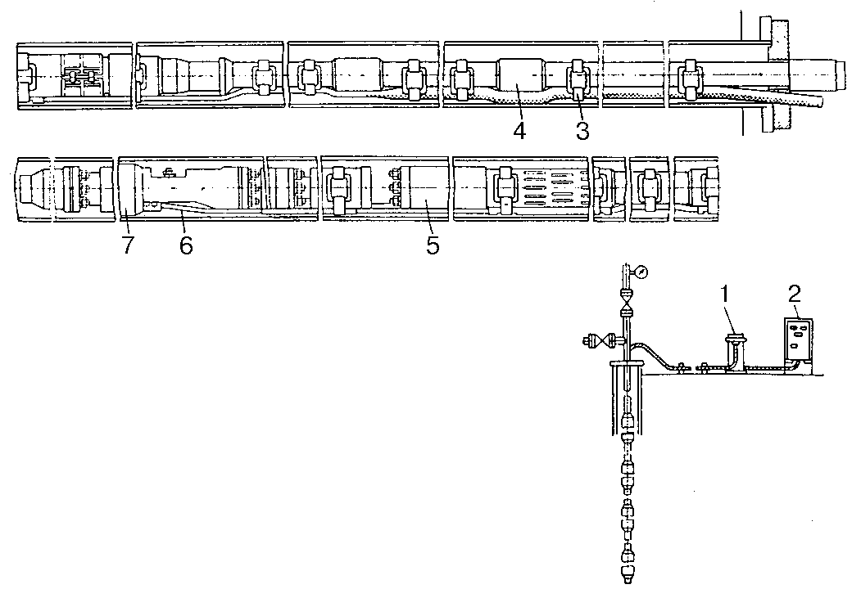
Рис. 30. Установки погружного винтового сдвоенного электронасоса:
1 – трансформатор;
2 – комплектное устройство;
3 - пояс крепления кабелей; 4 - насосно-компрессорная труба;
5 – винтовой насос;
6 – кабельный ввод;
7 – электродвигатель с гидрозащитой

В обозначении установок в зависимости от температуры добываемой жидкости введены буквы А, Б и В (Г). Например, УЭВН5-16-1200А или УЭВН5-200-900В.
Все установки комплектуют погружными двигателями типа ПЭД с гидрозащитой 1Г51.
Приводом винтовых насосов служит электродвигатель трехфазный, асинхронный, короткозамкнутый, четырехполюсный, погружной, маслонаполненный. Исполнение двигателя вертикальное, со свободным концом вала, направленным вверх.
Гидрозащита предохраняет его внутреннюю полость от попадания пластовой жидкости, а также компенсирует температурные изменения объема и расхода масла при работе двигателя. С помощью гидрозащиты осуществляется выравнивание двигателя с давлением в скважине на уровне его подвески.
Внутренняя полость двигателей заполнена специальным маслом высокой диэлектрической прочности.
Установки обеспечивают подачу от 16 до 200 м³/сут, давление 9÷12МПа; КПД погружного агрегата составляет 38÷50%; мощность электродвигателя 5,5, 22 и 32 кВт; масса погружного агрегата 341÷713 кг; частота вращения - 1500 мин⁻¹.

4.3. Установки погружных диафрагменных электронасосов

Установки погружных диафрагменных электронасосов УЭДН5 предназначены для эксплуатации малодебитных нефтяных скважин преимущественно с пескопроявлениями, высокой обводненностью продукции, кривыми и наклонными стволами с внутренним диаметром обсадной колонны не менее 121,7 мм.
Содержание попутной воды в перекачиваемой среде не ограничивается. Максимальная массовая концентрация твердых частиц 0,2% (2 г/л); максимальное объемное содержание попутного газа на приеме насоса 10%; водородный показатель попутной воды рН=6,0÷8,5; максимальная концентрация сероводорода 0,001% (0,01 г/л).
Основные показатели установок типа УЭДН5 в номинальном режиме при перекачивании электронасосом воды плотностью 1000 кг/м³, температурой 45°С при напряжении сети 350 В и частоте тока 50 Гц приведены в табл. 8. Погружной диафрагменный электронасос опускается в скважину на насосно-компрессорных трубах (ГОСТ 633-80) условным диаметром 42, 48 или 60 мм.

Таблица 8. Технические характеристики насосов типа УЭДН5

Обозначение установки (типоразмер) | Значения по параметрам |  |  | Технич. и энергет. эффектив. |  |  | Ток, А, средний | Рекомендуемой рабочей части характеристики по
Обозначение установки (типоразмер) | По-дача, м³/сут, не менее | Давле-ние МПа (кгс/см²) | Мощ-ность, кВТ, не менее | КПД, %,  не менее |  | Подпор, м, не более |  | давлению, МПа (кгс/см²) | подача, м³/сут, соответственно
Обозначение установки (типоразмер) | По-дача, м³/сут, не менее | Давле-ние МПа (кгс/см²) | Электронасоса типа ЭДН5 |  |  |  |  | давлению, МПа (кгс/см²)
УЭДН5-4-1700 | 4 | 17 (170) | 2,20 |  | 35 | 10 | 9 | 3÷17 (30÷170) | 6÷4
УЭДН5- 6,3-1300 | 6,3 | 13 (130) | 2,45 |  | 38 | 10 | 9 | 3÷13 (30÷130) | 8÷6,5
УЭДН5-8-1100 | 8 | 11 (110) | 2,60 |  | 38 | 10 | 9,2 | 3÷11 (30÷130) | 10÷8
УЭДН5-10-1000 | 10 | 10 (100) | 2,80 |  | 40 | 10 | 9,5 | 3÷10 (30÷100) | 11÷10
УЭДН5-12,5-800 | 12,5 | 8 (80) | 2,85 |  | 40 | 15 | 9,6 | 3÷8 (30÷80) | 14÷12
УЭДН5-16-650 | 16 | 6,5 (65) | 2,85 |  | 40 | 20 | 9,6 | 3÷6,5 (30÷65) | 17÷16
Примечания:
- Значения показателей указаны при перекачивании воды плотностью 1000 кг/м³ температурой 45°С при напряжении сети 380 В и частоте тока в сети 50 Гц.
- Эксплуатация при давлении на выходе насоса, превышающем номинальное значение, не допускается.
Изготовитель: Машиностроительный завод им. Сардарова, г. Баку.
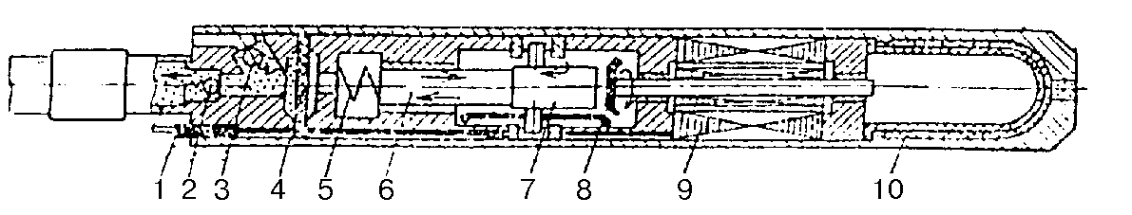

Рис. 31. Погружной диафрагменный электронасос:
1 – токоввод; 2 – нагнетательный клапан; 3 – всасывающий клапан; 4 – диафрагма; 5 – пружина; 6 – плунжерный насос; 7 – эксцентриковый привод; 8 – конический редуктор; 9 – электродвигатель; 10 - компенсатор

Электронасос (рис. 31 насос и электродвигатель в одном корпусе) содержит асинхронный четырехполюсный электродвигатель, конический редуктор и плунжерный насос с эксцентриковым приводом и пружиной для возврата плунжера. Муфта кабеля соединяется с токовводом.
Установки обеспечивают подачу от 4 до 16 м³, давление 6,5÷17 МПа, КПД 35-40%, мощность электродвигателя 2,2÷2,85 кВт; частота вращения электродвигателя - 1500 мин⁻¹, масса от 1377 до 2715 кг.

4.4. Арматура устьевая

Для герметизации устья нефтяных скважин, эксплуатируемых погружными центробежными, винтовыми и диафрагменными электронасосами, применяют устьевую арматуру типа АУЭ-65/50-14 или устьевое оборудование типа ОУЭ-65/50-14. Арматура типа АУЭ-65/ 50-14 состоит из корпуса, трубной подвески, отборника давления с пробоотборником, угловых вентилей, перепускного клапана и быстросборного соединения (рис. 32).

Техническая характеристика
Рабочее давление, МПа 14
Тип запорного устройства:
ствола Кран пробковый
боковых отводов Вентиль угловой
Габариты, мм 3452х770х1220
Масса, кг 200

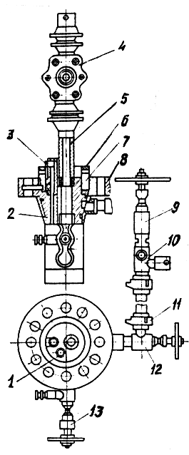
Рис. 32. Устьевая арматура типа АУЭ:

1 - перепускной клапан;
2 - манжета;
3 - уплотнение кабеля;
4 - пробковый кран;
5 - патрубок;
6 - зажимная гайка;
7 - трубная подвеска;
8 - корпус;
9,12,13 - угловые вентили;
10 - отборник проб,
11 - быстросъемное соединение

4.5. Комплекс оборудования типа КОС и КОС1

Комплексы предназначены для перекрытия ствола скважин при повышении забойного давления или динамического уровня жидкости в полуфонтанных скважинах, эксплуатируемых штанговыми и погружными электроцентробежными насосами. Комплексы обеспечивают проведение ремонтно-профилактических работ в скважине без предварительного глушения.
Комплекс КОС состоит из пакера ПД-ЯГ или 2ПД-ЯГ, разъединителя колонны типа ЗРК и клапана-отсекателя типа КАС с замком типа ЗНЦБ.
Комплекс КОС1 (рис. 33) состоит из разбуриваемого пакера с хлопушечным обратным клапаном типа 1ПД-ЯГР и съемного клапана отсекателя сильфонного типа КАС1, устанавливаемого в пакер, гидравлического домкрата ДГ.

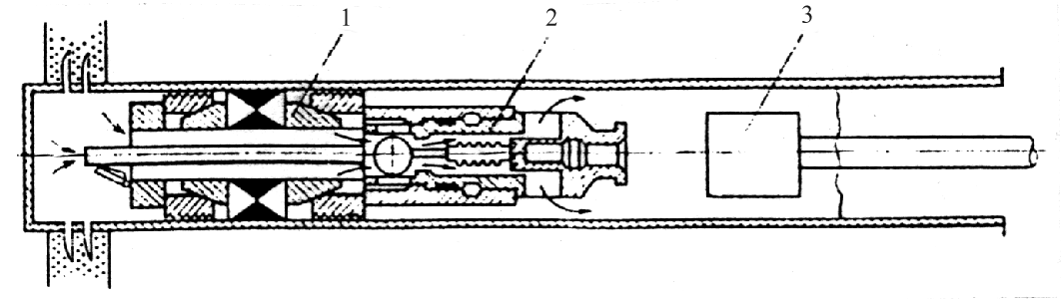
Рис. 33. Комплекс оборудования типа КОС1:
1 - пакер типа 1ПД-ЯГР; 2 - клапан-отсекатель типа КАС1; 3 - центробежный скважинный электронасос
В состав комплексов входят также комплект инструментов, монтажных частей, стенд для зарядки и регулирования клапанов-отсекателей.
На рис. 34 показан комплекс оборудования КОС в скважинах, эксплуатируемых скважинными и погружными насосами.

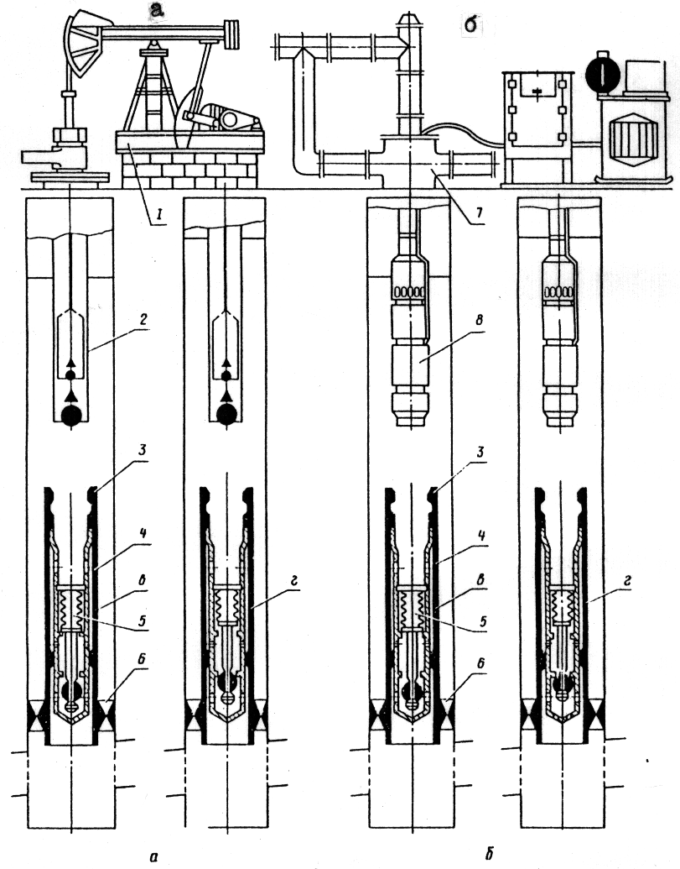

Рис. 34. Комплекс оборудования типа КОС:
а – для скважин, эксплуатируемых скважинными штанговыми насосами;
б – для скважин, эксплуатирумых центробежными электронасосами;
в – клапан-отсекатель открыт;
г - клапан-отсекатель закрыт;
1 – станок-качалка;
2 – скважинный штанговый насос;
3 – замок типа ЗНЦБ;
4 – разъединитель колонны типа ЗРК (оставляемая в скважине часть);
5 – клапан-отсекатель типа КАС;
6 – пакер 2ПД-ЯГ;
7–оборудование устья скважины, эксплуатируемой центробежными электронасосами;
8 – центробежный скважинный электронасос

В комплексе КОС установка пакера и клапана отсекателя производится насосно-компрессорными трубами, а КОС1 - с помощью канатной техники.

Техническая характеристика комплексов КОС
Рабочее давление, МПа 35
Условный диаметр эксплуатационной
колонны, труб, мм 140, 146, 168
Наружный диаметр пакера, мм 118, 122, 136, 140, 145
Глубина установки клапана, м, не более 2500
Масса, кг от 110÷129 до 252÷349

4.6. Установки гидропоршневых насосов для добычи нефти (УГН)
Современные УГН позволяют эксплуатировать скважины с высотой подъема до 4500 м, с максимальным дебитом до 1200 м³/сут. при высоком содержании в скважинной продукции воды.
Установки гидропоршневых насосов - блочные автоматизированные, предназначены для добычи нефти из двух - восьми глубоких кустовых наклонно направленных скважин в заболоченных и труднодоступных районах Западной Сибири и других районах. Откачиваемая жидкость кинематической вязкостью не более 15⋅10⁻⁶ м2/с (15⋅10⁻² Ст) с содержанием механических примесей не более 0,1 г/л, сероводорода не более 0,01 г/л и попутной воды не более 99%. Наличие свободного газа на приеме гидропоршневого насосного агрегата не допускается. Температура откачиваемой жидкости в месте подвески агрегата не выше 120^{о}С.
Установки выпускаются для скважин с условным диаметром обсадных колонн 140, 146 и 168 мм.
Климатическое исполнение - У и ХЛ, категория размещения наземного оборудования - 1, погружного - 5 (ГОСТ 15150-69).
Гидропоршневая насосная установка (рис. 35) состоит из поршневого гидравлического двигателя и насоса 13, устанавливаемого в нижней части труб 10, силового насоса 4, расположенного на поверхности, емкости 2 для отстоя жидкости и сепаратора 6 для её очистки. Насос 13, сбрасываемый в трубы 10, садится в седло 14, где уплотняется в посадочном конусе 15 под воздействием струй рабочей жидкости, нагнетаемой в скважину по центральному ряду труб 10. Золотниковое устройство направляет жидкость в пространство над или под поршнем двигателя, и поэтому он совершает вертикальные возвратно-поступательные движения.
Нефть из скважин всасывается через обратный клапан 16, направляется в кольцевое пространство между внутренним 10 и наружным 11 рядами труб. В это же пространство из двигателя поступает отработанная жидкость (нефть), т.е. по кольцевому пространству на поверхность поднимается одновременно добываемая рабочая жидкость.
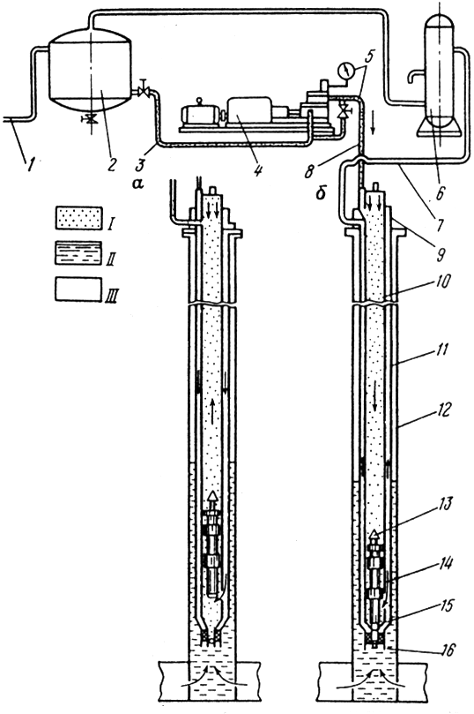

Рис. 35. Схема компоновки оборудования гидропоршневой насосной установки:
а – подъем насоса; б – работа насоса; 1 – трубопровод; 2 – емкость для рабочей жидкости; 3 – всасывающий трубопровод; 4 – силовой насос; 5 – манометр; 6 – сепаратор; 7 – выкидная линия; 8 – напорный трубоопровод; 9 – оборудование устья скважины; 10 – 63 мм трубы; 11 – 102 мм трубы; 12 – обсадная колонна; 13 – гидропоршневой насос (сбрасываемый); 14 – седло гидропоршневого насоса; 15 – конус посадочный; 16 – обратный клапан; Ι - рабочая жидкость; ΙΙ - добываемая жидкость; ΙΙΙ - смесь отработанной и добытой жидкости

При необходимости подъема насоса изменяется направление нагнетания рабочей жидкости - её подают в кольцевое пространство. Различают гидропоршневые насосы одинарного и двойного действия, с раздельным и совместным движением добываемой жидкости с рабочей и т.д.
В настоящее время выпускаются установки:
УГН25-150-25,
УГН40-250-20,
УГН100-200-18,
УГН160-380-15.
Обозначения: УГН - установка гидропоршневых насосов; цифры после УГН - подача одного гидропоршневого насосного агрегата (м³/сут.); цифры после первого тире - суммарная подача установки (м³/сут.); цифры после второго тире - давление нагнетания агрегата (МПа); в конце указывается ТУ. Пример: УГН 160-380-15 ТУ 26-16-233-88. Суммарная мощность установок 185÷270 кВт; КПД 45÷47%; масса не более 50000 кг.

4.7. Струйные насосы

Струйно-насосная установка представляет собой насосную систему механизированной добычи нефти, состоящую из устьевого наземного и погружного оборудования. Наземное оборудование включает сепаратор, силовой насос, устьевую арматуру, КИП; погружное оборудование - струйный насос с посадочным узлом (рис. 36).
Струйные насосы отличаются отсутствием подвижных частей, компактностью, высокой прочностью, устойчивостью к коррозии и абразивному износу, дешевизной. КПД струйной установки приближается к КПД других гидравлических насосных систем. Рабочие характеристики струйного насоса близки к характеристикам электропогружного насоса.
Струйный насос (рис. 37) приводится в действие под влиянием напора рабочей жидкости (лучше нефти или воды), нагнетаемой в НКТ 1, соединенные с соплом 2. При прохождении узкого сечения сопла струя перед диффузором 4 приобретает большую скорость и поэтому в каналах 3 снижается давление. Эти каналы соединены через полость насоса 5 с подпакерным пространством 6 и пластом, откуда пластовая жидкость всасывается в насос и смешивается в камере смешения с рабочей. Смесь жидкостей далее движется по кольцевому пространству насоса и поднимается на поверхность по межтрубному пространству (насос спускают на двух концентрических рядах труб) под давлением нагнетаемой в НКТ рабочей жидкости. Насос может откачивать высоковязкие жидкости и эксплуатироваться в сложнейших условиях (высокие температуры пластовой жидкости, содержание значительного количества свободного газа и песка в продукции и т.д.).

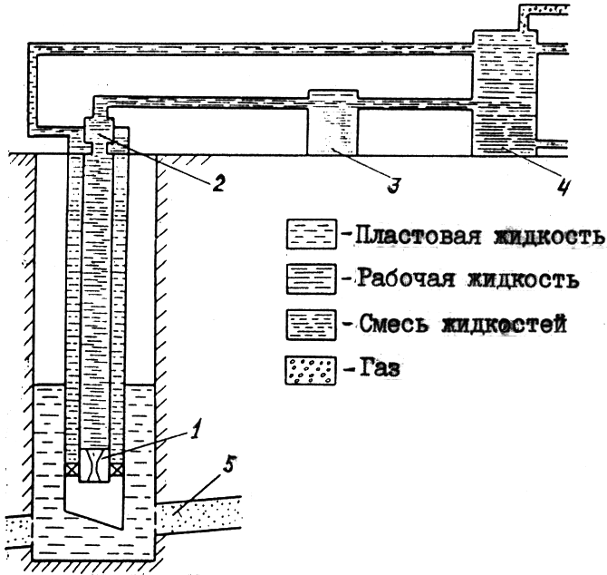

Рис. 36. Струйно-насосная установка: 1 – струйный насос; 2 – ловитель;
3 – силовой насос; 4 - сепаратор; 5 – продуктивный пласт

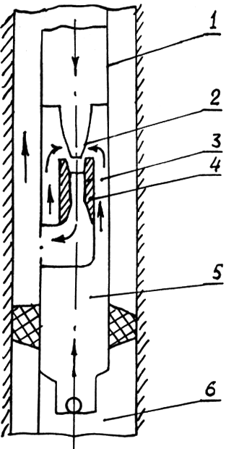
Рис. 37. Схема струйного насоса: 1 - насосно-компрессорные трубы; 2 - сопло; 3 - каналы; 4 - диффузор; 5 - входная часть насоса; 6 - подпакерное пространство

По данным НИПИ Гипроморнефтегаз срок службы струйного насоса в абразивной среде не менее 8 мес., теоретический отбор жидкости до 4000 м³/сут. максимальная глубина спуска - 5000 м, масса погружного насоса 10 кг.
В 1971 г. Крецом В.Г. были обоснованы и предложены схемы струйных установок для целей испытания, освоения и эксплуатации нефтяных скважин (НИИ ВН при ТПУ). Тогда внедрены были струйные установки для откачки питьевой воды из скважин (разработанные под руководством В.С. Арбит и С.Я. Рябчикова).

5. ОБОРУДОВАНИЕ ГАЗЛИФТНЫХ СКВАЖИН

Системы газлифтной добычи зависят от источника рабочего агента:
а) используется отделенный от скважинной продукции газ (необходимы подготовка газа и его сжатие);
б) при наличии внешнего источника, таких как газовый пласт, газопровод, газоперерабатывающий завод следует использовать бескомпрессорную газлифтную систему (отличается простотой);
в) применение системы эрлифта с использованием воздуха в качестве рабочего агента.
Газлифтный способ добычи нефти, при котором жидкость поднимается из забоя за счет энергии газа, нагнетаемого с устья, позволяет эксплуатировать скважины, продукция которых содержит большое количество газа и песка, а также скважины с высокой обводненностью продукции, значительно искривленным стволом, низким динамическим уровнем и плохими коллекторскими свойствами пласта.
Существует две основные разновидности газлифта - периодический и непрерывный. При этом газ может подаваться в скважину по кольцевому пространству (кольцевая система) или по НКТ (центральная система).
Ниже приводится описание оборудования схемы закрытой установки типа ЛН (непрерывного газлифта кольцевой системы).

5.1. Газлифтная установка ЛН

Газлифтная установка ЛН (рис. 38) предназначена для добычи газлифтным способом из условно-вертикальных и наклонно-направленных скважин. Рабочая среда - нефть, газ, пластовая вода с содержанием СО₂ до 1% и механических примесей до 0,1 г/л.
Оборудование предусматривает возможность перевода скважин с фонтанного способа эксплуатации на газлифтный без подъема скважинного оборудования.
Установка включает в себя скважинные камеры КТ1, газлифтные клапаны 2Г или 5Г, пакер 2ПД-ЯГ с гидравлическим управлением, ниппель, глухую и циркуляционную пробки.
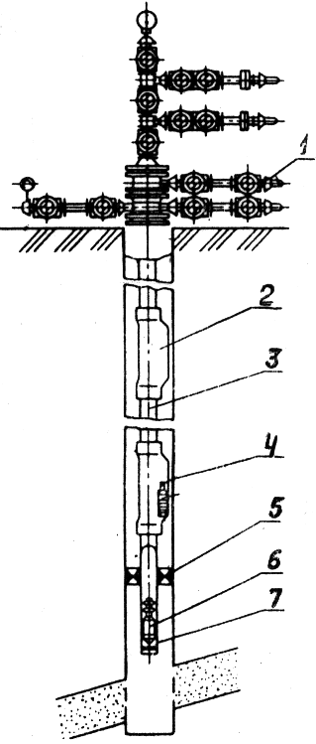
Рис. 38. Газлифтная установка ЛН:

1 – фонтанная арматура;
2 – скважинная камера;
3 - колонна насосно-компрессорных труб;
4 – газлифтный клапан;
5 – пакер;
6 – приемный клапан;
7 – ниппель приемного клапана

В период фонтанирования скважины в карман скважинных камер устанавливаются пробки. При переводе скважины на газлифтный способ эксплуатации пробки заменяются газлифтными клапанами.
После спуска скважинного оборудования, монтажа фонтанной арматуры и посадки пакера, а также замены глухих пробок на газлифтные клапаны в затрубное пространство скважины через отвод трубной головки нагнетается газ. Под давлением нагнетаемого газа и гидростатического столба жидкости в скважине все газлифтные клапаны открываются и жидкость перетекает из затрубного пространства в подъемные трубы.
Уровень жидкости в затрубном пространстве понижается. При обнажении первого клапана нагнетаемый газ поступает в подъемные трубы и выбрасывает столб жидкости выше клапана. Давление в подъемных трубах на глубине установки первого клапана уменьшается, и жидкость из затрубного пространства продолжает перетекать через нижние клапаны в подъемные трубы. Уровень жидкости в затрубном пространстве понижается и обнажается второй клапан.
Так как давление закрытия первого верхнего клапана меньше давления открытия второго клапана, первый клапан закрывается. Нагнетаемый газ начинает поступать в подъемные трубы через второй клапан. Столб жидкости выше второго клапана аэрируется и выносится на поверхность. Давление в подъемных трубах на глубине расположения второго клапана уменьшается, что приводит к дальнейшему перетоку жидкости из затрубного пространства в подъемные трубы через последующие клапаны. Уровень жидкости в затрубном пространстве понижается и достигает третьего клапана. Нагнетаемый газ начинает поступать в подъемные трубы через третий клапан. Уровень жидкости в затрубном пространстве продолжает понижаться и в момент обнажения третьего клапана закрывает второй.
Процесс продолжается до вступления в работу низшего рабочего клапана, когда газ поступает в подъемные трубы через рабочий клапан, а все вышерасположенные (пусковые) клапаны закрыты.
Работа скважины на заданном технологическом режиме осуществляется через нижний клапан.

Техническая характеристика

Условный диаметр эксплуатационной колонны, мм 146, 168
Условный диаметр насосно-компрессорных труб, мм 60, 73, 89
Рабочее давление, МПа (кгс/см²) 21 (210), 35 (350)
Максимальная глубина спуска скважинного
оборудования 2500, 5000
Температура рабочей среды, К 373 - 393
Угол отклонения ствола скважины от
вертикальных, град 55
Габаритные размеры, мм
длина 15135÷15285
диаметр 118÷145
Масса, кг 309÷496
Наиболее широко применяются газлифтные установки ЛН рассчитаны на рабочее давление 21 и 35 МПа, максимальную глубину спуска скважинного оборудования - 5000 м, температуру скважинной среды до 120°С и имеют массу от 185 до 585 кг.
Периодический газлифт осуществляется путем прерывной подачи агента в скважину, т.е. циклами.
Для повышения эффективности периодического газлифта может применяться плунжер - своеобразный поршень, движущийся в трубах одноразмерной колонны с минимальным зазором 1,5÷2,0 мм, чтобы уменьшить величину отекания жидкости по стенкам труб и отделяющий поднимаемый столб жидкости от газа. При ударе о верхний амортизатор, расположенный в плунжере, клапан автоматически открывается, плунжер падает вниз, а при ударе о нижний амортизатор происходит закрытие клапана и плунжер готов к следующему циклу. Плунжерный лифт может работать также с периодической подкачкой газа в затрубное пространство.
Плунжерный лифт можно использовать также при непрерывном газлифте и фонтанной эксплуатации скважины.
В других установках, например, при эксплуатации скважин гидропакерным автоматическим поршнем, последний не имеет проходного отверстия и после перемещения к устью скважины нагнетательным газом падает вниз после прекращения подачи газа. Зазор между поршнем и колонной НКТ - 2,5÷4 мм. Дебит скважин - 1÷20 т/сут.
В настоящее время распространение установок периодического газлифта невелико.

6. ОБОРУДОВАНИЕ ДЛЯ ОДНОВРЕМЕННОЙ РАЗДЕЛЬНОЙ ЭКСПЛУАТАЦИИ НЕСКОЛЬКИХ ПЛАСТОВ ОДНОЙ СКВАЖНОЙ

Одновременно-раздельная эксплуатация (ОРЭ) позволяет реализовать систему раздельной разработки объектов многопластового месторождения одной сеткой скважин, а также является одним из методов регулирования разработки месторождения при экономии ресурсов
Схема ОРЭ пластов по назначению классифицируется на три группы:
- ОРЭ пластов; 2) одновременно-раздельная закачка рабочей жидкости;
3) ОРЭ пласта и закачки рабочего агента.
Раздельно эксплуатируют пласты способами: 1) оба пласта фонтанным (фонтан-фонтан); 2) один пласт фонтанными, а другой - механизированным (фонтан-насос, причем это означает, что нижний пласт эксплуатируется фонтаном); 3) оба пласта механизированным (насос-насос).
В зависимости от условий применения каждой метод ОРЭ может быть осуществлен в нескольких вариантах.
Оборудование для ОРЭ пластов состоит из наземных и внутрискважинных узлов. Наземные узлы оборудования, также как фонтанная арматура, насосные установки и др. предназначены для герметизации устья скважин, передачи движения и обеспечения регулирования режимных параметров.
Подземные узлы обеспечивают герметизацию пластов, отбор (или закачку) заданного объема жидкости и его подъем на поверхность.
Серийно выпускаемое оборудование, обязательный элемент которого - пакер, обеспечивает возможность эксплуатации пластов по одной колонне труб.
Для скважин с добычей нефти по схеме фонтан-фонтан известны установки двух типов: с двумя параллельно расположенными рядами насосно-компрессорных труб типа УФ2П (УФЭ, УФП, УФП2) и с концентрически расположенными рядами НКТ - установка УВЛГ, применяемая также для внутрискважинной газлифтной эксплуатации.
Установки типа УФ2П (рис. 39) предназначены для эксплуатации колонн диаметрами 116 и 168 мм с допустимыми сочетаниями условных диаметров НКТ первого и второго рядов 48х48, 60х60, 73х48 мм.
Для раздельной эксплуатации двух пластов по схеме фонтан-насос и насос-фонтан выпускаются установки с использованием штангового скважинного насоса и погружного центробежного насоса. В установках штангового типа одна из параллельно спущенных колонн НКТ берется большого диаметра, допускающего спуск вставного насоса. Для того чтобы во время спуска или подъема колонны НКТ не происходило зацепления муфт, над ними устанавливаются конические кольца. Схема с применением погружного центробежного насоса представляет более сложную конструкцию подземного оборудования.
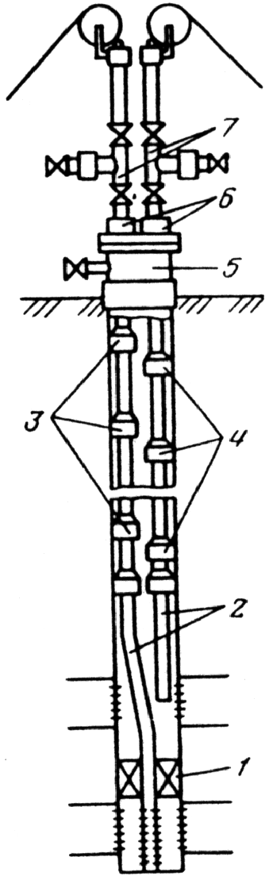
Рис. 39. Схема установки для раздельной эксплуатации двух пластов с двумя параллельными рядами труб по схеме фонтан-фонтан:

1 - пакер;
2 - насосно-компрессорные трубы;
3, 4 - малогабаритные пусковые клапаны с принудительным открытие соответственно для первого и второго рядов труб;
5 - тройник фонтанной арматуры (для сообщения с затрубным пространством);
6 - двухрядный сальник;
7 - тройники для направления продукции в выкидные линии.

Для раздельной эксплуатации двух пластов по схеме насос-насос используются штанговые установки типа УГР на месторождениях с низким газовым фактором нижнего пласта, УНР - с резко отличающимися давлениями пластов и УГРП - с раздельной транспортировкой продукции каждого пласта.
Установка УТР (рис. 40) состоит из наземного и подземного оборудования.
Наземное оборудование включает в себя оборудование устья и станок-качалку, применяемые при обычной добыче нефти скважинными штанговыми насосами из одного пласта. Подземное оборудование выпускается в невставном (рис. 40, а) и вставном (рис. 40, б) исполнениях и включает в себя разобщающий пакер, нижний насос обычного типа ПНСВ1 с замковой опорой или НСН2. Насос для эксплуатации верхнего пласта - специальный, имеющий неподвижный плунжер и подвижный цилиндр. Работа верхнего и нижнего насосов синхронна. Возвратно-поступательное движение от станка-качалки передается через колонну насосных штанг цилиндру верхнего насоса, а затем через специальную штангу - нижней колонне штанг и плунжеру нижнего насоса. Жидкость, подаваемая нижним насосом, проходит через продольный канал в посадочном конусе верхнего насоса и попадает в подъемные трубы над верхним насосом. Жидкость, откачиваемая верхним насосом, через полый шток, всасывающий и нагнетающий клапаны, поступает в колонну подъемных труб, где смешивается с жидкостью из нижнего пласта.
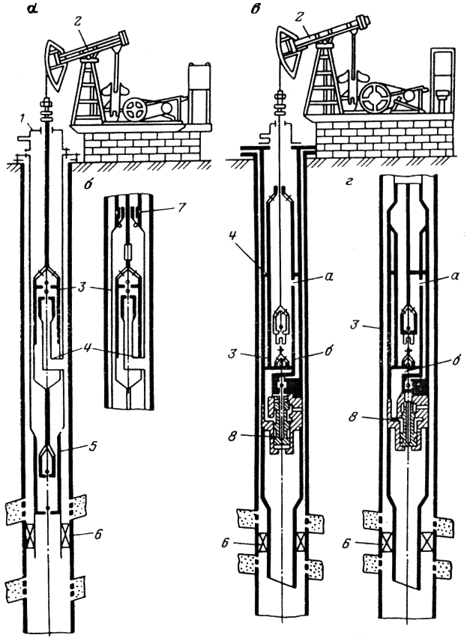
Рис. 40. Установки для ОРЭ двух пластов скважинами, оборудованными штанговыми скважинными насосами:
а - УТР невставного исполнения; б - УТР вставного исполнения; в - 1УНР вставного исполнения; г - 1УНР невставного исполнения; 1 - оборудование устья; 2 - станок-качалка; 3 - верхний насос; 4 - опора; 5 - нижний насос; 6 - пакер; 7 - автосцеп; 8 - автоматический переключатель пластов

Установки с использованием насосов типа НСН2 более производительны.
В установке типа 1УНР (рис. 40, г) при ходе плунжера вверх происходит заполнение цилиндра насоса сначала жидкостью пласта с меньшим давлением, а затем (после прохождения плунжером отверстия на боковой поверхности цилиндра) - жидкостью пласта с высоким давлением.
При ходе плунжера вниз жидкость обоих пластов нагнетается в НКТ. Поступление жидкости из верхнего и нижнего пластов, разобщенных пакером, на прием насоса через канал «б» (рис. 40, в, г) и на боковой поверхности через отверстие «а» регулируется с помощью переключателя пластов.
Установки УВКС-2Р, УВГК-2Р и УВК-2СР служат для одновременного раздельного нагнетания в пласты морской, речной, сточной и пластовых вод.
Несмотря на существенные достоинства ОРЭ широкого распространения не имеют.

7. ВИНТОВЫЕ ПОГРУЖНЫЕ НАСОСЫ С ПРИВОДОМ НА УСТЬЕ СКВАЖИНЫ

На рис. 41 показана схема винтового насоса «фирмы «Гриффин». На устье скважины находится двигатель (газовый, электрический, гидравлический), который через редуктор вращает штанговую колонну и ротор винтового насоса по часовой стрелке. Винтовые насосы перспективны для применения при работе на нефтяных месторождениях.

Условия применения
Производительность до 185 м³/сут
Глубина подачи до 1830 м
Удельная плотность нефти не ниже 0,82
Содержание воды любое
Содержание песка любое
Забойная температура не выше 107^{о}С

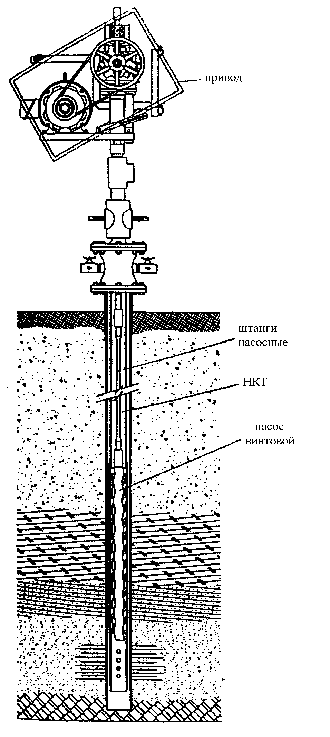
Рис. 41. Схема винтового насоса фирмы «Гриффин»

ЛИТЕРАТУРА

1. Шафраник Ю.К. Топливно-энергетический комплекс в экономике России.-М.:Горный вестник, № 1, 1995.
2. Броун С. И. Нефть, газ и эргономика. - М.: Недра, 1988. - 151 с.
3. Гиматудинов Ш. К., Дунюшкин И.И., Зайцев 3.М. и др. Разработка и эксплуатация нефтяных, газовых и газоконденсатных месторождений. -М.: Недра, 1988. - 302 с.
4. Чичеров Л. Г. Нефтепромысловые машины и механизмы. - М.: Недра, 1983. - 312с.
5. Мищенко И. Т. Расчеты в добыче нефти. - М.: Недра, 1989. - 245 с.
6. Правила безопасности в нефтяной и газовой промышленности/ Госгортехнадзор России. - М.: 1993. - 104 с.
7. Каталог нефтяного оборудования, средств автоматизации приборов и спецматериалов/ В. Л. Архангельский, И. З. Авакян, Е. И. Бухленко и др. Т. 2.: М.: ВНИИОНГ, 1994. - 216 с.
8. Композит - Каталог нефтегазового оборудования и услуг компании «ГАЛФ Паблишинг компаний» 3 тома. Место изд.: Изд-во «Топливо и энергетика», 1993,1994. - 2374 с.
9. Альбом отечественного и зарубежного нефтепромыслового оборудования/ З. Г. Крец. В. Л. Кольцов, З. Г. Лукьянов, Л. А. Саруев и др. - Томск, Стрежевой 1996. - 1230 с.

